

**UNIVERSITAS INDONESIA**

HALAMAN JUDUL

**SISTEM DETEKSI KARDIOMEGALI PADA CITRA RADIOGRAFI MENGGUNAKAN METODE *LEARNING VECTOR QUANTIZATION***

**SKRIPSI**

**Diajukan sebagai salah satu syarat untuk memperoleh gelar Sarjana Teknik**

**HAFIZH HAIDAR**

**1106068932**

**FAKULTAS TEKNIK UNIVERSITAS INDONESIA**

**DEPARTEMEN TEKNIK ELEKTRO**

**TEKNIK KOMPUTER**

**DEPOK**

**JUNI**

**20****15**



**UNIVERSITAS INDONESIA**

**SISTEM DETEKSI KARDIOMEGALI PADA CITRA RADIOGRAFI MENGGUNAKAN METODE *LEARNING VECTOR QUANTIZATION***

**SKRIPSI**

**Diajukan sebagai salah satu syarat untuk memperoleh gelar Sarjana Teknik**

**HAFIZH HAIDAR**

**1106068932**

**FAKULTAS TEKNIK UNIVERSITAS INDONESIA**

**DEPARTEMEN TEKNIK ELEKTRO**

**TEKNIK KOMPUTER**

**DEPOK**

**JUNI**

**2015**

# HALAMAN PERNYATAAN ORISINALITAS

Skripsi ini adalah hasil karya saya sendiri,

dan semua sumber baik yang dikutip maupun dirujuk

telah saya nyatakan dengan benar.

Nama : Hafizh Haidar

NPM : 1106068932

Tanda Tangan :

Tanggal : 5 Juni 2015

# HALAMAN PERSETUJUAN

Skripsi dengan judul

**SISTEM DETEKSI KARDIOMEGALI PADA CITRA RADIOGRAFI MENGGUNAKAN METODE *LEARNING VECTOR QUANTIZATION***

dibuat untuk melengkapi sebagian persyaratan menjadi Sarjana Teknik pada program studi Teknik Komputer, Departemen Teknik Elektro, Fakultas Teknik, Universitas Indonesia dan disetujui untuk diajukan dalam sidang ujian skripsi.

Depok, 5 Juni 2015

Dosen Pembimbing,

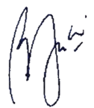

Dr. Ir. Dodi Sudiana, M.Eng.

NIP. 19660108 199103 1 001

# HALAMAN PENGESAHAN

Skripsi ini diajukan oleh :

Nama : Hafizh Haidar

NPM : 1106068932

Program Studi : Teknik Komputer

Judul Skripsi : Sistem Deteksi Kardiomegali pada Citra Radiografi Menggunakan Metode *Learning Vector Quantization*

**Telah berhasil dipertahankan di hadapan Dewan Penguji dan diterima sebagai bagian persyaratan yang diperlukan untuk memperoleh gelar Sarjana Teknik pada Program Studi Teknik Komputer, Fakultas Teknik, Universitas Indonesia.**

DEWAN PENGUJI

Pembimbing : Dr. Ir. Dodi Sudiana, M.Eng. (.............................)

Penguji : - (.............................)

Penguji : - (.............................)

Ditetapkan di : Depok

Tanggal : 5 Juni 2015

# KATA PENGANTAR

# 

Puji dan syukur penulis panjatkan kepada Tuhan Yang Maha Esa yang tak henti-hentinya mencurahkan rahmat dan karunia-Nya sehingga penulis dapat menyelesaikan seminar ini dengan baik. Penulis menyadari bahwa seminar ini tidak dapat diselesaikan tanpa adanya bantuan dari berbagai pihak. Oleh karena itu, penulis mengucapkan terima kasih kepada:

1. Bapak Dr. Ir. Dodi Sudiana, M.Eng., selaku pembimbing seminar yang telah memberikan pengarahan, koreksi, dukungan, dan waktu selama penulis mengerjakan seminar ini.
2. Orang tua dan keluarga penulis yang telah memberikan dukungan baik moril maupun materil sehingga penulis dapat menyelesaikan seminar ini.
3. Teman-teman satu bimbingan Mazarino Zhafir, Dinar Ayu Rizkiya, Suryo Satrio, Dean Zaka yang selalu semangat bersama-sama mengerjakan seminar.
4. Teman-teman terdekat penulis Isyana Paramitha, Maulidha Syaila Putri, Dwi Hartati Izaldi, Mahardianto Yudha, Rizqi Kautsar, Dhika Pratama, Ainun Ringe, Ristie Tartini, Dhani Arlan, Hari Gading, Bayu Rahardianto, Aziz Al-Hafidh, Chiquitita Varinia, Mayvita Dewi, Haikal Eki, dan Nurina Sevrina yang telah banyak membantu penulis dalam pengerjaan seminar ini.
5. Teman-teman Teknik Komputer 2011 Handison, Ibam, dan yang tak bisa penulis sebut satu-persatu serta Keluarga Departemen Teknik Elektro lainnya.

Akhir kata, semoga Allah berkenan membalas kebaikan dari semua pihak yang telah berbaik hati membantu dan menyemangati penulis dan semoga skripsi ini dapat bermanfaat bagi pengembangan teknologi dan ilmu pengetahuan.

Depok, Juni 2015

Penulis

# HALAMAN PERNYATAAN PERSETUJUAN PUBLIKASI SKRIPSI UNTUK KEPENTINGAN AKADEMIS

Sebagai sivitas akademik Universitas Indonesia, saya yang bertanda tangan di bawah ini:

Nama : Hafizh Haidar

NPM : 1106068932

Program Studi : Teknik Komputer

Departemen : Teknik Elektro

Fakultas : Teknik

Jenis karya : Skripsi

demi pengembangan ilmu pengetahuan, menyetujui untuk memberikan kepada Universitas Indonesia **Hak Bebas Royalti Noneksklusif (Non-exclusive Royalty Free Right)** atas karya ilmiah saya yang berjudul :

**“Sistem Deteksi Kardiomegali pada Citra Radiografi Menggunakan Metode *Learning Vector Quantization*”**

Dengan Hak Bebas Royalti Noneksklusif ini Universitas Indonesia berhak menyimpan, mengalihmedia/formatkan, mengelola dalam bentuk pangkalan data (*database*), merawat, dan memublikasikan tugas akhir saya selama tetap mencantumkan nama saya sebagai penulis/pencipta dan sebagai pemilik Hak Cipta.

Demikian pernyataan ini saya buat dengan sebenarnya.

Dibuat di : Depok

Pada tanggal : 5 Juni 2015

Yang menyatakan

( Hafizh Haidar )

# ABSTRAK

Nama : Hafizh Haidar

Program Studi : Teknik Komputer

Judul : Sistem Deteksi Kardiomegali pada Citra Radiografi Menggunakan Metode *Learning Vector Quantization*

Sistem pendeteksi kardiomegali dilakukan dengan memeriksa hasil citra radiografi toraks manusia. Sistem ini terdiri dari dua bagian, yaitu bagian pelatihan dan bagian pengenalan. Bagian pelatihan merupakan bagian dimana sistem dilatih untuk pengambilan keputusan agar sistem mengenali pola dan tidak melakukan banyak kesalahan. Bagian pengenalan merupakan bagian yang sistem gunakan untuk mengenali ada atau tidaknya kardiomegali dengan hasil pembelajaran dari bagian pelatihan. Algoritma yang digunakan menggunakan metode Jaringan Syaraf Tiruan *Learning Vector Quantization* (LVQ). Sebelumnya, digunakan metode Transformasi Kosinus Diskrit (DCT) pada tahapan ekstraksi fitur.

Kata kunci :

# kardiomegali*,* Transformasi Kosinus Diskrit, *Learning Vector Quantization*

# ABSTRACT

Name : Hafizh Haidar

Study Program : Teknik Komputer

Title : Cardiomegaly Detection System on Radiography Images Using Learning Vector Quantization Method

The detection system of cardiomegaly is done by processing human CXR, or chest X-Ray. This system consists of two parts, which are the training part and the recognizing part. The training part is when the system is trained to make decisions so that the system is able to recognize pattern, and also to minimize errors. The recognizing part is where system recognizes and decides whether the CXR shows the indication of cardiomegaly based on the knowledge it got from the previous part. The algorithm in this system uses Learning Vector Quantization (LVQ) Artificial Neural Network. Previously, the method Discrete Cosine Transform (DCT) is used during feature extraction.

Keywords :

cardiomegaly, Discrete Cosine Transform, Learning Vector Quantization

DAFTAR ISI

HALAMAN JUDUL i

HALAMAN PERNYATAAN ORISINALITAS ii

HALAMAN PERSETUJUAN iii

HALAMAN PENGESAHAN iv

KATA PENGANTAR v

HALAMAN PERNYATAAN PERSETUJUAN PUBLIKASI SKRIPSI UNTUK KEPENTINGAN AKADEMIS vi

ABSTRAK vii

ABSTRACT viii

DAFTAR ISI ix

DAFTAR GAMBAR x

DAFTAR TABEL xi

BAB 1 PENDAHULUAN 1

1.1 Latar Belakang 1

1.2 Perumusan Masalah 2

1.3 Tujuan Penulisan 2

1.4. Batasan Masalah 3

1.5. Metodologi Penelitian 3

1.6 Sistematika Penulisan 3

BAB 2 LANDASAN TEORI 5

2.1 Radiologi Toraks 5

2.2 Gagal Jantung 6

2.3 Konsep Dasar Citra Digital 7

2.3.1 *Image Sampling* dan Kuantisasi 8

2.3.2 Representasi Citra *Digital* 9

2.3.3 Ekualisasi Histogram 10

2.3.4 *Contrast Stretching* 12

2.4 Transformasi Kosinus Diskrit 13

2.5 Jaringan Syaraf Tiruan [9] 14

2.5.1 Definisi Jaringan Syaraf Tiruan 14

2.5.2 Arsitektur Jaringan 17

2.6. *Learning Vector Quantization* (LVQ) [9] 19

2.6.1 Arsitektur LVQ 19

2.6.2 Algoritma LVQ 20

BAB 3 RANCANG BANGUN SISTEM 22

3.1 Deskripsi Umum Sistem 22

3.2 Proses Pengolahan Citra 23

3.2.1 *Preprocessing* 23

3.2.2 Ekstraksi Ciri 25

3.2.3 Jaringan Syaraf Tiruan *Learning Vector Quantization* (LVQ) 31

BAB 4 UJI COBA DAN ANALISIS 36

4.1 Analisis Pelatihan dan Pengujian Citra Tunggal 36

4.2. Analisis Pelatihan dan Pengujian Seluruh Citra 38

4.3 Analisis Pengaruh Jumlah Citra Latih 42

4.4 Analisis Pengaruh Resolusi Citra Masukan 44

4.5 Analisis Ketahanan Sistem terhadap *Noise* 46

BAB 5 KESIMPULAN 50

DAFTAR ACUAN 52

LAMPIRAN 53

# 

# 

# DAFTAR GAMBAR

Gambar 2.1 Sampling dan kuantisasi 8

Gambar 2.2 Konvensi sistem koordinat citra 10

Gambar 2.3 Sel Syaraf Tiruan 16

Gambar 2.4 Jaringan Layar Tunggal 17

Gambar 2.5 Jaringan Layar Jamak 18

Gambar 2.6 Jaringan *Recurrent* 19

Gambar 2.7 Arsitektur LVQ 20

Gambar 2.8 Arsitektur Jaringan LVQ 21

Gambar 3.1 Diagram Alir Sistem 23

Gambar 3.2 Diagram Alir Tahap *Preprocessing* 24

Gambar 3.3 Diagram Alir Tahap Ekstraksi Ciri 26

Gambar 3.4 Diagram Alir Tahap *Learning Vector Quantization* 31

Gambar 3.5 Tampilan *Graphical User Interface* Untuk Pengujian Citra Tunggal 34

Gambar 4.1 Tampilan *Graphical User Interface* Untuk Pengujian Citra Tunggal 36

Gambar 4.2 Tampilan *Graphical User Interface* Saat Mendeteksi Citra dengan Kardiomegali 37

Gambar 4.3 Tampilan *Graphical User Interface* Saat Mendeteksi Citra Normal 38

Gambar 4.4 Grafik Peningkatan Presentase Pelatihan 39

Gambar 4.5 Grafik Peningkatan Presentase Pengujian 41

Gambar 4.5 Grafik Hubungan antara Jumlah Citra Latih dan Akurasi Latih 43

Gambar 4.6 Grafik Hubungan antara Jumlah Citra Latih dan Akurasi Uji 44

Gambar 4.7 Grafik Hubungan antara Resolusi Citra Masukan dan Akurasi Latih 45

Gambar 4.8 Grafik Hubungan antara Resolusi Citra Masukan dan Akurasi Uji 46

Gambar 4.9 Citra Masukan Setelah Ditambahkan Noise *Salt and Pepper* dengan *density* 0.02 47

Gambar 4.10 Citra Masukan Setelah Ditambahkan *Noise Salt and Pepper* dengan *Density* 0.05 47

Gambar 4.11 Hubungan antara Tingkat *Density Noise* dan Akurasi Latih 48

Gambar 4.12 Hubungan antara Tingkat *Density Noise* dan Akurasi Uji 49

# 

# DAFTAR TABEL

# 

Tabel 3.1 Parameter yang Digunakan pada Jaringan LVQ 32

Tabel 4.1 Hasil Akurasi Latih untuk Setiap Level *Input* Matriks DCT 39

Tabel 4.2 Hasil Akurasi Uji untuk Setiap Level *Input* Matriks DCT 40

# BAB 1 PENDAHULUAN

Pada bab ini akan dijabarkan mengenai latar belakang, tujuan, batasan masalah, metode penulisan, serta sistematika penulisan dari penelitian ini.

## 1.1 Latar Belakang

Dalam dunia medis, identifikasi awal atau diagnosis penyakit merupakan hal yang sangat penting. Kelainan jantung adalah salah satu penyakit yang memerlukan deteksi dini, yaitu dengan mengidentifikasi salah satu ciri-ciri atau gejala penyakit jantung, yaitu adanya pembesaran jantung atau yang disebut dengan kardiomegali. Pemeriksaan kelainan jantung dengan elektrokardiogram (EKG) telah menjadi pemeriksaan diagnostik yang penting sejak pertama kali ditemukannya cara pencatatan potensial listrik yang terjadi saat jantung berkontraksi [1]. Selain EKG, terdapat pula cara alternatif untuk mengetahui adanya kardiomegali.

Salah satu cara alternatif untuk mendeteksi adanya kardiomegali pada jantung pasien selain melakukan pemeriksaan EKG adalah dengan melakukan pemeriksaan radiografi. Radiografi adalah salah satu cara yang digunakan para pekerja medis untuk menyediakan diagnosis awal yang sangat akurat, yang dapat memberikan pandangan lebih dalam terkait dengan tubuh manusia. Dalam ilmu radiologi, radiografi dada adalah salah satu yang paling umum dan telah digunakan untuk mendiagnosis kondisi yang mempengaruhi kelainan pada struktur dada serta struktur lainnya. Intrepretasi radiografi dada dinilai cukup sulit, sehubungan dengan kualitas hasil radiografi yang cukup bervariasi dari segi intensitas, tingkat keterangan, atau kontras citra yang terkadang kurang memadai untuk diteliti, sehingga sering menyulitkan pihak medis dalam menyimpulkan diagnosis awal untuk pasien. Karena itu, pengolahan citra akan sangat membantu dalam meningkatkan kualitas citra, sehingga diagnosis yang dihasilkan akan lebih akurat [2].

Untuk mendeteksi pembesaran jantung, dapat dilakukan dengan cara memeriksa *cardiothoracic ratio* (CTR), yaitu perbandingan diameter keseluruhan jantung dengan diameter toraks dari hasil radiologi jantung atau pembacaan foto hasil radiografi dada. Namun hingga sekarang, perhitungan CTR belum dilakukan secara otomatis dan masih menggunakan penggaris oleh para radiolog, sehingga sangatlah rawan untuk terjadinya kesalahan ukur akibat ketidaktelitian dalam menghitung diameter jantung serta panjang diameter toraks. Kesalahan juga dapat terjadi karena faktor alat ataupun faktor pemeriksa. Oleh karena itu, diperlukanlah alat yang dapat mengenali pola ukuran jantung pada citra radiografi dengan cepat dan akurat untuk mendapatkan hasil diagnosis adanya pembesaran jantung.

Proses pendeteksian atau identifikasi kardiomegali dapat dilakukan dengan melakukan pengolahan citra hasil radiografi dada. Hal ini dilakukan dengan menggunakan dua metode yaitu Transformasi Kosinus Diskrit pada tahap ekstraksi ciri dan metode Jaringan Syaraf Tiruan *Learning Vector Quantization* (LVQ) pada proses pengambilan keputusan. Kedua metode ini memiliki peran penting dalam proses ekstraksi fitur serta pengenalan pola bagian jantung dari citra hasil radiologi.

## 1.2 Perumusan Masalah

Berdasarkan uraian di atas, terdapat beberapa permasalahan yang akan dicari solusinya, yaitu:

1. Bagaimana cara mendeteksi kardiomegali dari hasil radiografi dada?

2. Bagaimana menentukan teknik pengolahan citra yang tepat untuk mengolah citra radiografi dada?

3. Bagaimana menentukan metode yang tepat untuk digunakan pada proses deteksi kardiomegali?

## 1.3 Tujuan Penulisan

Penelitian ini bertujuan untuk memperoleh suatu cara pendeteksian pembesaran jantung atau kardiomegali dengan memanfaatkan citra hasil radiografi dada melalui teknik *Discrete Cosine Transform* dan Jaringan Syaraf Tiruan *Learning Vector Quantization*.

## 1.4. Batasan Masalah

Permasalahan utama yang akan diteliti dalam Tugas Akhir ini dibatasi hanya pada pengidentifikasian pembesaran pada jantung atau kardiomegali melalui hasil pengolahan citra radiografi dada yang telah tersedia dalam format dijital. Pengambilan keputusan akhir menggunakan Jaringan Syaraf Tiruan Learning Vector Quantization. Adapun hasil yang akan didapat adalah adanya pembesaran jantung sebagai gejala gagal jantung, tidak berhubungan dengan pengklasifikasian jenis penyakit jantung yang dideteksi pasien.

## 1.5. Metodologi Penelitian

Metodologi yang dilakukan dalam penulisan skripsi ini adalah sebagai berikut:

1. Studi Kepustakaan

Dengan metode ini, penelitian dilakukan mengacu pada bahan-bahan literatur penelitian terkini tentang metode Jaringan Syaraf Tiruan (JST) *Learning Vector Quantization* (LVQ) serta Transformasi Kosinus Diskrit (DCT). Penulis menggunakan referensi jurnal-jurnal ilmiah, buku, dan artikel ilmiah lainnya sebagai acuan.

1. Uji coba dan analisis sistem

Melakukan pengujian dan analisis terhadap kerangka kerja yang tersedia.

1. Implementasi

Mengimplementasikan kerangka kerja pada sistem yang dibangun.

1. Analisis Hasil Pengolahan Citra

Pengamatan pada data hasil keluaran sistem.

## 1.6 Sistematika Penulisan

*Bab 1 Pendahuluan*

Pada bab ini akan dijabarkan mengenai penjelasan mengenai latar belakang penulisan, perumusan masalah, tujuan penelitian, batasan masalah, dan sistematika penulisan.

*Bab 2 Landasan Teori*

Pada bab ini akan dijelaskan dasar teori mengenai gagal jantung dan gejalanya yaitu pembesaran jantung atau kardiomegali, dan konsep Discrete Cosine Transform dan Jaringan Syaraf Tiruan Learning Vector Quantization.

*Bab 3 Rancang Bangun Sistem*

Pada bab ini akan dijelaskan mengenai rancang bangun sistem, yang memaparkan teknik pengolahan citra yang digunakan pada proses prapengolahan, segmentasi, feature extraction menggunakan teknik Discrete Cosine Transform, serta pengambilan keputusan dengan Jaringan Syaraf Tiruan Learning Vector Quantization.

*Bab 4 Uji Coba dan Analisis*

Pada bab ini akan disampaikan analisis dari data hasil sistem yang dibangun.

*Bab 5 Penutup*

Pada bab ini akan disampaikan kesimpulan dari implementasi, pengujian, serta analisis sistem.

# BAB 2 LANDASAN TEORI

Pada bab ini akan dijelaskan teori yang melandasi penelitian yang akan dilakukan, yaitu terdiri dari teori tentang radiologi toraks, gagal jantung, konsep dasar citra digital, Transformasi Kosinus Diskrit, Jaringan Syaraf Tiruan, serta *Learning Vector Quantization* (LVQ). Transformasi Kosinus Diskrit adalah metode yang digunakan dalam proses ekstraksi ciri. Jaringan Syaraf Tiruan tipe LVQ akan digunakan sebagai bagian dari sistem yang berperan dalam pengambilan keputusan akhir.

## 2.1 Radiologi Toraks

Toraks adalah bagian tubuh yang tersusun dari tulang dada, ruas tulang belakang, dan tulang rusuk. Radiologi toraks adalah suatu proyeksi radiografi dari toraks untuk mendiagnosis kondisi-kondisi yang mempengaruhi toraks, isi, serta organ lain di sekelilingnya. Foto toraks menggunakan radiasi terionisasi dalam bentuk sinar-X. Citra radiografi toraks digunakan untuk mendiagnosis banyak kondisi medis yang melibatkan dinding toraks, tulang toraks, serta organ-organ yang berada di dalam rongga toraks termasuk paru-paru, jantung, dan saluran-saluran yang besar. Pneumonia dan gagal jantung kongestif sering terdiagnosis oleh foto toraks. Secara umum, kegunaan citra radiografi toraks adalah untuk melihat abnormalitas *congenital* seperti jantung dan vaskuler, melihat adanya trauma seperti pneumotoraks dan haemotoraks, melihat adanya infeksi seperti TBC, memeriksa keadaan jantung, serta memeriksa keadaan paru-paru.

Variasi radiografi toraks dapat diperoleh dengan cara merubah orientasi tubuh dan arah pancaran sinar-X. Terdapat tiga posisi pengambilan citra radiografi toraks yang umum yaitu posteroanterior (PA), anteroposterior (AP), dan lateral.

Pada posisi posteroanterior (PA), sumber sinar-X diposisikan sehingga sinar masuk melalui bagian belakang toraks dan keluar dari bagian depan dimana sinar-X tersebut terdeteksi. Untuk mendapatkan citra ini, pasien diposisikan menghadap permukaan datar yang merupakan detektor sinar-X. Sumber radiasi diposisikan di belakang pasien pada jarak sesuai standar lalu pancaran sinar-X ditransmisikan ke pasien. Pada posisi anteroposterior (AP), posisi sumber sinar-X dan detektor berkebalikan dengan posisi PA. Citra radiografi pada posisi AP lebih sulit diinterpretasikan dibandingkan dengan ketika posisi PA, oleh karena itu posisi ini umumnya digunakan pada situasi dimana pasien sulit mendapatkan hasil dengan posisi normal, contohnya seperti pasien yang tidak bisa bangun dari tempat tidur. Pada situasi seperti ini, mobile sinar-X digunakan untuk mendapatkan citra radiografi dalam posisi berbaring. Citra pada posisi lateral didapatkan dengan cara yang sama dengan pengambilan citra pada posisi PA. Namun pada posisi lateral, pasien berdiri dengan kedua lengan naik dan sisi kiri dari toraks ditekan ke permukaan datar.

Dalam membaca hasil citra radiografi dada, diperlukan pemahaman mengenai apa yang dimaksud dengan hasil normal dan hasil abnormal. Pada pemeriksaan rontgen dada standar, diameter keseluruhan jantung yang normal adalah kurang dari setengah diamater transversal toraks. Jantung pada daerah toraks kisarannya tiga perempat ke kiri dan seperempat ke kanan dari tulang belakang [1].

Dalam pembacaan, dapat dibedakan bentuk jantung dan paru-paru. Ukuran paru-paru bervariasi berdasarkan usia, bentuk tubuh, kandungan air, dan proses-proses tubuh lainnya. Ukuran paru-paru dapat berubah karena beberapa faktor, dan hal ini dapat mempengaruhi pembacaan jantung. Jika ekspansi paru-paru menurun, jantung akan nampak sedikit lebih besar meskipun jantung sebenarnya tidak berubah ukurannya. Namun, jantung normal tidak melebihi setengah diameter transversal dada pada hasil radiografi yang berkualitas baik kecuali jika benar-benar ada kardiomegali. Pembesaran jantung kemkungkinan disebabkan oleh pembesaran jantung secara keseluruhan, pelebaran satu ruang jantung atau lebih, atau cairan perikardial.

Kardiomegali secara keseluruhan dapat ditentukan dengan akurat pada penampakan frontal dengan mencatat apakah diameter jantung melebihi setengah diameter toraks atau tidak [2].

## 2.2 Gagal Jantung

Gagal jantung didefinisikan sebagai sindrom klinis dimana terdapat anomali pada struktur jantung, seperti pertumbuhan abnormal pada jantung, yang disebabkan oleh malfungsi dan ketidakmampuan jantung untuk mengeluarkan dan menerima darah pada taraf yang dibutuhkan oleh organ lain untuk bekerja dengan baik dan seharusnya. Seseorang dapat dikatakan mengalami gagal jantung jika menemui beberapa gejala, seperti sesak napas dan fatik [1].

Kardiomegali adalah gejala gagal jantung dan berhubungan dengan pertumbuhan jantung yang abnormal. Kondisi ini disebabkan oleh kerja jantung yang berlebihan yang mana jantung harus melakukan performa yang lebih dari seharusnya. Seperti otot, ukuran jantung membesar dan kekuatannya meningkat ketika jantung dipaksa secara konstan. Kardiomegali dapat diidentifikasi dengan cara mengukur cardiothoracic ratio (CTR) dengan rumus berikut:

*CTR = (R+L)/T* (2.1)

Dimana R adalah jarak terjauh dari garis vertikal tengah (garis tengah dada) ke arah kanan batas jantung, dan L adalah jarak terjauh dari garis tengah dada ke arah kiri batas jantung. Cardiothoracic ratio memperlihatkan hubungan antara ukuran jantung dan ukuran dada. Jika CTR lebih besar dari 0.5, artinya pasien mengalami kardiomegali [2].

## 2.3 Konsep Dasar Citra Digital

Sebuah citra dapat didefinisikan sebagai fungsi dua dimensi f(x,y), dimana x dan y adalah koordinat piksel dalam matriks, dan amplitudo dari f pada sembarang pasangan koordinat (x,y) disebut intensity (intensitas) atau gray level (level keabuan) dari citra pada titik tersebut. Ketika x, y, dan nilai intensitas dari f terbatas, citra tersebut dapat disebut citra *digital*. Citra *digital* terdiri dari sejumlah elemen tertentu, dan setiap elemen memiliki lokasi dan nilai tertentu. Elemen-elemen ini disebut piksel. Piksel adalah istilah yang sudah digunakan secara luas untuk menyatakan elemen citra digital [3].

Pengelihatan adalah indera yang paling peka sehingga citra memainkan peran paling penting dalam persepsi manusia. Dan tidak seperti manusia yang memiliki keterbatasan dalam pengelihatan spektrum elektromagnetik, mesin pencitraan dapat mencakup hampir semua spektrum elektromagnetik, yang jangkauannya mulai dari sinar gamma hingga gelombang radio. Mesin tersebut dapat mengoperasikan citra yang dihasilkan oleh sumber yang tidak dapat dijangkau kemampuan manusia, termasuk *ultrasound, electron microscopy*, dan komputer pembuat citra. Karena itu, pengolahan citra digital meliputi daerah aplikasi yang luas dan bervariasi [3].

### 2.3.1 *Image Sampling* dan Kuantisasi

Untuk membuat citra digital, diperlukan konversi data kontinu menjadi bentuk data digital. Hal ini memerlukan dua proses, yaitu *sampling* dan *quantization*.

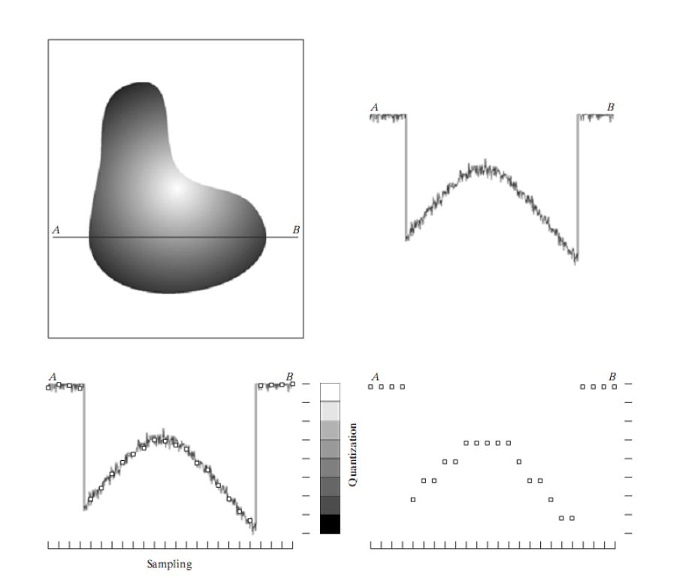

Gambar 2.1 Sampling dan kuantisasi

Dasar dari *sampling* dan *quantization* digambarkan pada gambar 2.1. Pada gambar 2.1, bagian kiri atas adalah *continuous image* f(x,y) yang akan dikonversi ke bentuk *digital*. Citra diperbolehkan berbentuk kontinu dengan koordinat x dan y. Demikian juga amplitudonya. Koordinat menunjukkan letak, sementara amplitudo menunjukkan warna. Untuk mengkonversi citra ke bentuk digital, kita harus mencontoh fungsi pada koordinat dan amplitudo. Pendigitasian nilai koordinat disebut *sampling*, dan pendigitasian nilai amplitudo disebut quantization [3].

Fungsi satu dimensi yang ditunjukkan pada gambar 2.1 bagian kanan atas adalah plot nilai amplitudo (gray level) dari *continuous image* sepanjang segmen garis AB dalam gambar 2.1 bagian kiri atas. Variasi *random* yang ada menunjukkan *noise* citra. Untuk melakukan sampling fungsi ini, diambil kesamaan penempatan sampel sepanjang garis AB. Lokasi tiap sampel diberikan oleh tanda vertikal di bagian bawah gambar. Sampel ditunjukkan oleh kotak putih kecil yang komparatif pada fungsi. Sejumlah lokasi diskrit ini memberikan fungsi sampel. Namun, nilai sampel masih merentangkan (secara vertikal) daerah *continuous* dari nilai *gray level*. Dengan tujuan membentuk fungsi *digital*, nilai gray level juga harus dikonversi atau dikuantisasi ke dalam kuantisasi diskrit. Di sebelah kanan grafik pada kiri bawah gambar 2.1 terdapat skala *gray level* yang dibagi ke dalam delapan level diskrit, yang memiliki jangkauan dari hitam ke putih. Tanda vertikal menunjukkan nilai spesifik pada setiap delapan *gray level continuous* yang dikuantisasi dengan pemberian satu dari delapan *gray level* diskrit untuk setiap sampel. Sampel digital yang dihasilkan dari *sampling* dan kuantisasi ditunjukkan pada gambar 2.1 bagian kanan bawah. Kualitas citra *digital* ditentukan oleh tingkat besarnya jumlah *sampling* dan *gray level* diskrit yang digunakan dalam *sampling* dan kuantisasi [3].

### 2.3.2 Representasi Citra *Digital*

Sebuah citra dapat didefinisikan sebagai fungsi dua dimensi f(x,y) dimana x dan y adalah koordinat spasial elemen citra. Dan amplitudo dari f pada sembarang pasangan koordinat (x,y) disebut intensitas citra atau gray level pada elemen tersebut. Warna citra dibentuk oleh kombinasi citra 2D individual. Misalnya dari sistem warna RGB, warna citra terdiri dari tiga komponen individu (*red, green, blue*). Dengan dasar ini, banyak cara yang dikembangkan untuk memperluas citra monokrom ke citra berwarna dengan melalui pemrosesan tiga komponen citra [3].

Hasil dari sampling dan kuantisasi adalah matriks dengan tipe data real. Contohnya misalkan citra f(x,y) diproses sehingga menghasilkan matriks yang memiliki baris M dan kolom N, sehingga disebut citra berukuran M x N. Nilai dari koordinat (x,y) adalah kuantitas diskrit. Untuk mempermudah, maka digunakan nilai integer untuk koordinat diskrit ini. Umumnya, *image origin* atau titik awal citra didefinisikan pada koordinat (0,0). Nilai koordinat berikutnya sepanjang baris pertama citra adalah (0,1). Gambar 2.2 menampilkan konvensi koordinat ini [3].

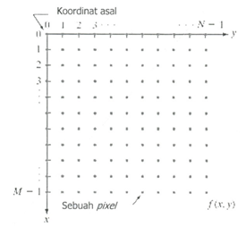

Gambar 2.2 Konvensi sistem koordinat citra

Sistem koordinat pada gambar 2.2 di atas diarahkan ke representasi matriks untuk fungsi citra yang telah didigitasi [3].

### 2.3.3 Ekualisasi Histogram

Perataan histogram termasuk dalam kategori peningkatan mutu citra, yaitu proses-proses yang bertujuan memperbaiki mutu citra untuk memperoleh kualitas gambar yang lebih baik, untuk kepentingan analisis citra, dan untuk mengoreksi citra dari segala gangguan yang terjadi sewaktu perekaman data. Teknik yang akan dijelaskan di sini adalah proses pengolahan citra yang menggunakan teknik pemetaan tingkat keabuan, yang bertujuan untuk meningkatkan mutu suatu citra melalui perbaikan kontras. Tujuan dari dilakukannya perataan histogram adalah untuk mendapatkan citra dengan daerah tingkat keabuan yang penuh dan dengan distribusi piksel pada setiap tingkat keabuan yang merata [4].

Intensitas citra dinyatakan dengan r pada *range gray level* [0 L-1], dengan r=0 yang merepresentasikan hitam dan r=L-1 merepresentasikan putih. Fungsi transformasi (pemetaan intensitas) yang digunakan adalah:

*s = T(r) 0 ≤ r ≤ L-1* (2.2)

Fungsi tersebut akan menghasilkan keluaran informasi berupa nilai intensitas masing-masing piksel yang baru dari nilai r [3].

Syarat yang perlu dipenuhi untuk fungsi tersebut:

1. T(r) harus monotonik (memetakan satu ke satu atau banyak ke satu) untuk meningkatkan fugsi dalam interval 0 ≤ r ≤ L-1. Akan lebih baik lagi jika T(r) adalah *strict monotonic* (memetakan dari satu ke satu).
2. 0 ≤ T(r) ≤ L-1 untuk 0 ≤ r ≤ L-1.

Kebalikan dari fungsi tersebut adalah:

*r = $T^{-1}\left(s\right) 0≤ r ≤ L-1$* (2.3)

yang akan mengembalikan citra hasil dengan nilai setiap intensitas s menjadi citra asal [3].

Syarat pertama memastikan bahwa keluaran nilai intensitas tidak akan pernah kehilangan nilai masukannya. Sedangkan syarat kedua memastikan bahwa *range* intensitas keluaran sama dengan *range* intensitas masukan [3].

Level intensitas dalam citra mungkin ditampilkan sebagai variabel *random* dalam interval [0 L-1]. Gambaran dasar dari variabel *random probability density function* (PDF)-nya, p(r) dan p(s) menyatakan PDFs dari r dan s, p merupakan fungsi yang berbeda. Hasil dari teori probabilitas dasar adalah bahwa jika $p_{r}(r)$ dan T(r) diketahui, dan T(r) adalah *continuous* dan *differentiable* pada *range* nilai yang ditentukan maka PDF dari variabel yang ditransformasikan (dipetakan) s dapat ditentukan menggunakan rumus sederhana:

$p_{s}\left(s\right)= p_{r}(r)\left|\frac{dr}{ds}\right|$ (2.4)

Dapat dilihat bahwa PDF dari keluaran variabel intensitas s ditentukan oleh PDF dari masukan intensitas dan fungsi transformasi yang digunakan (r dan s dihubungkan oleh T(r)). Fungsi transformasi dari bagian penting dalam pemrosesan citra mempunyai bentuk:

$s=T\left(r\right)= \int{p_{r}\left(w\right)dw}$ (2.5)

Dimana w adalah variabel *dummy* dari integrasi. Untuk mendapatkan $p_{s}\left(s\right)$ yang berkorespondensi transformasi maka digunakan formula (2.4) dengan aturan Leibniz dari turunan integral [3].

Dalam praktiknya, ekualisasi histogram dilakukan dengan meratakan *gray level* dari yang asalnya mengumpul di daerah gelap, mengumpul di daerah terang, dan sebagainya yang mana *gray level* itu tidak sepeunhnya memenuhi daerah gelap hingga terang menjadi merata mulai dari daerah gelap (r=0) sampai dengan daerah terang (r=1) [3].

Perataan histogram pada MATLAB menggunakan fungsi histeq(f,nlev) dimana f adalah citra yang akan dipersamakan, nlev merupakan jumlah *level* intensitas tertentu untuk keluaran citranya. Jika nlev = L (jumlah *level* yang tersedia pada citra masukan), maka histeq mengimplementasikan fungsi transformasi T(r) secara langsung. Jika nlev < L maka histeq akan berusaha mendistribusikan *level* sehingga memperkirakan histogram yang *flat*. Nilai *default* untuk nlev adalah 64, tetapi dalam banyak bagian digunakan 256 karena akan menghasilkan implementasi yang benar dalam ekualisasi histogram [3].

### 2.3.4 *Contrast Stretching*

*Contrast Stretching* berguna untuk meningkatkan *dynamic range* dari citra yang telah diproses, tidak seperti transformasi sebelumnya yang memproses semua masukan *gray level*, pada *contrast stretching* yang diproses dapat merupakan sebagian dari *input gray level* sesuai dengan grafik yang digunakan[3].

2.3.5 Pengaburan Citra

Pengaburan citra bertujuan untuk mengaburkan tepi objek pada citra. Proses ini merupakan suatu filter spasial *low-pass* yang menghilangkan rincian halus pada citra. Pengaburan citra dilakukan dengan proses konvolusi, dimana seluruh koefisien *mask* bernilai sama, yaitu 1/9. Tetapi, ada dua hal yang perlu dipertimbangkan dalam memilih ukuruan jendela untuk perataan domain spasial. Pertama, jendela yang besar memerlukan waktu pemrosesan yang lebih lama. Kedua, fitur halus citra akan menjadi kabur seiring besarnya ukuran jendela. Perataan akan mengurangi kontras pada citra asli.

Konvolusi tidak mempengaruhi intensitas rata-rata dari citra *output*. Jumlah seluruh koefisien *mask* harus bernilai 1. Perataan dapat melenyapkan derau pada citra secara efektif. Efek dari filter *low-pass* adalah menyamarkan tepi objek pada citra. Sebuah citra yang baik dapat dibuat kabur dengan cara mengkonvolusikannya dengan *Point Spread Function* (PSF). Fungsi imfilter digunakan untuk mengkonvolusi PSFdengan citra asli untuk menghasilkan citra kabur.

## 2.4 Transformasi Kosinus Diskrit

Kompresi citra *digital* merupakan upaya untuk melakukan transformasi terhadap data atau simbol penyusun citra *digital* menjadi data atau simbol lain tanpa menimbulkan perubahan yang signifikan atas citra *digital* tersebut bagi mata manusia yang mengamatinya. Tujuannya adalah untuk mengurangi redundansi dari data-data yang terdapat dalam citra sehingga dapat disimpan atau ditransmisikan secara efisien. Teknik kompresi dibedakan menjadi dua, yaitu *lossless compression*  dan *lossy compression* [5]*.*

*Lossless compression* adalah teknik yang memproses data asli menjadi bentuk yang lebih ringkas tanpa hilangnya informasi, biasanya digunakan pada aplikasi biomedis. *Lossy compression* yaitu teknik mendapatkan data yang lebih ringkas dengan melalui suatu proses penghampiran (aproksimasi) dari data asli dengan tingkat *error* yang dapat diterima. Teknik ini mengubah detail dan warna pada *file* citra menjadi lebih sederhana tanpa terlihat adanya perbedaan mencolok dalam pandangan manusia, sehingga ukurannya menjadi lebih kecil. Biasanya digunakan pada citra foto atau *image* lain yang tidak terlalu memerlukan detail citra, dimana kehilangan *bit rate* foto tidak berpengaruh pada citra [5]. Teknik yang termasuk dalam *lossy compression* adalah *Discrete Cosine Transform* (DCT).

*Discrete Cosine Transform* adalah sebuah fungsi dua arah yang memetakan himpunan M buah bilangan *real* menjadi himpunan N buah bilangan *real*. *Discrete Cosine Transform* adalah teknik kompresi *digital* ke dalam format JPEG. Pada kompresi JPEG, DCT menerima masukan berupa matriks citra berukuran 8x8, yang kemudian mengubahnya menjadi matriks frekuensi dengan ukuran sama. Sifat dari DCT adalah mengubah informasi citra yang signifikan dikonsentrasikan hanya kepada beberapa koefisien DCT. *Discrete Cosine Transform* adalah sebuah skema *lossy compression* DIMANA NxN blok ditransformasikan dari domain spasial ke domain DCT [6].

Kelebihan kompresi data menggunakan DCT adalah walaupun gambar dikompresi dengan *lossy compression*, tidak akan menimbulkan kecurigaan karena metode ini terjadi di domain frekuensi di dalam gambar, bukan pada domain spasial, sehingga tidak akan ada perubahan yang terlihat pada *cover* gambar, dan juga kokoh terhadap manipulasi *stego-object*. Sedangkan kekurangannya adalah dalam pembuatan data dengan metode DCT diketahui dan juga implementasi algoritma yang membutuhkan banyak perhitungan [7]. DCT biasanya digunakan pada citra foto atau citra lain yang tidak terlalu memerlukan detail citra, dimana kehilangan *bit rate* foto tidak mempengaruhi citra.

DCT memiliki persamaan berikut [8]:

$C\left(u,v\right)=\frac{2}{\sqrt{MN}}a\left(u\right)a(v)\sum_{x=0}^{M-1}{\sum_{y=0}^{N-1}{f\left(x,y\right)\cos\left(\frac{p\left(2x+1\right)u}{2M}\right)cos⁡\left(\frac{p\left(2x+1\right)v}{2N}\right)}}$ (2.6)

## 2.5 Jaringan Syaraf Tiruan [9]

### 2.5.1 Definisi Jaringan Syaraf Tiruan

Jaringan Syaraf Tiruan (JST) didefinisikan sebagai suatu sistem pemrosesan informasi yang mempunyai karakteristik menyerupai jaringan syaraf manusia. Beberapa istilah dalam jaringan syaraf tiruan yang sering ditemui adalah seperti berikut:

1. *Neuron* atau *Node* atau *Unit*, sel syaraf tiruan yang merupakan elemen pengolahan jaringan syaraf tiruan. Setiap *neuron* menerima data masukan, memproses masukan tersebut, kemudian mengirimkan keluarannya.
2. Jaringan, kumpulan *neuron* yang saling terhubung dan membentuk lapisan.
3. Lapisan tersembunyi (*hidden layer*), lapisan yang tidak secara langsung berinteraksi dengan dunia luar. Lapisan ini memperluas kemampuan jaringan syaraf tiruan dalam menghadapi masalah-masalah yang kompleks.
4. *Input*, sebuah nilai yang akan diproses untuk mendapatkan *output*.
5. *Output*, solusi dari nilai *input*.
6. Bobot, nilai matematis dari sebuah koneksi antar*-neuron*.
7. Fungsi aktivasi, fungsi yang digunakan untuk memperbaharui nilai-nilai bobot periterasi dari semua nilai *input*.
8. Fungsi aktivasi sederhana, mengalikan *input* dengan bobotnya dan kemudian menjumlahkannya (disebut penjumlahan sigma) berbentuk liner atau tidak linier, dan signoid.
9. Paradigma pembelajaran, bentuk pembelajaran, *supervised learning*, atau *unsupervised learning*.

Jaringan Syaraf Tiruan (JST) adalah sistem pemroses informasi yang memiliki karakteristik serupa dengan jaringan syaraf biologi. JST dibentuk sebagai generalisasi model matematika dari jaringan syaraf biologi, dengan asumsi bahwa:

1. Pemrosesan informasi terjadi pada banyak elemen sederhana (*neuron*).
2. Sinyal dikirimkan di antara *neuron* melalui penghubung-penghubung.
3. Penghubung antar-*neuron­* memiliki bobot yang akan memperkuat atau memperlemah sinyal.
4. Untuk menentukan *output*, setiap *neuron* menggunakan fungsi aktivasi (biasanya bukan fungsi linier) yang dikenakan pada jumlahan *input* yang diterima. Besarnya *output*ini selanjutnya dibandingkan dengan suatu batas ambang.

Jaringan Syaraf Tiruan ditentukan oleh tiga hal, yaitu:

1. Pola hubungan antar-*neuron* (disebut arsitektur jaringan).
2. Metode untuk menentukan bobot penghubung (disebut metode *training/learning/*algoritma).
3. Fungsi aktivasi (fungsi transfer).

Neuron dalam jaringan syaraf tiruan sering diganti dengan istilah simpul. Setiap simpul tersebut berfungsi untuk menerima atau mengirim sinyal ke simpul-simpul lainnya. Pengiriman sinyal disampaikan melalui penghubung. Kekuatan hubungan yang terjadi antara setiap simpul yang salling terhubung dikenal dengan nama bobot.

Arsitektur jaringan dan algoritma pelatihan sangat menentukan model-model jaringan syaraf tiruan. Arsitektur tersebut berguna untuk menjelaskan arah perjalanan sinyal atau data di dalam jaringan. Sedangkan algoritma belajar menjelaskan bagaimana bobot koneksi harus diubah agar pasangan masukan-keluaran yang diinginkan dapat tercapai. Dalam setiap perubahan harga bobot koneksi dapat dilakukan dengan berbagai cara, tergantung pada jenis algoritma pelatihan yang digunakan. Dengan mengatur besarnya nilai bobot ini diharapkan bahwa kinerja jaringan dalam mempelajari berbagai macam pola yang dinyatakan oleh setiap pasangan masukan-keluaran akan meningkat. Sebagai contoh, perhatikan *neuron* Y pada Gambar 2.3.

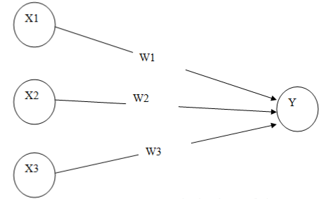

Gambar 2.3 Sel Syaraf Tiruan

Y menerima *input* dari *neuron $X_{1}$* , $X_{2}$, dan $X_{3}$ dengan bobot hubungan masing-masing adalah $W_{1}$, $W_{2}$, dan $W_{3}$. Ketiga impuls *neuron* yang ada dijumlahkan *net = ${X_{1}W}_{1}+{X_{2}W}_{1}+{X_{3}W}_{3}$.* Besarnya impuls yang diterima oleh *Y* mengikuti fungsi aktivasi *y = f(net)*. Apabila nilai fungsi aktivasi cukup kuat, maka sinyal akan diteruskan. Nilai fungsi aktivasi (keluaran model jaringan) juga dapat dipakai sebagai dasar untuk merubah bobot.

### 2.5.2 Arsitektur Jaringan

Arsitektur jaringan syaraf tiruan digolongkan menjadi tiga model sebagai berikut:

#### 2.5.2.1 Jaringan Layar Tunggal

Jaringan layar tunggal merupakan sekumpulan *input neuron* dihubungkan langsung dengan sekumpulan *output*-nya, seperti pada Gambar 2.4.

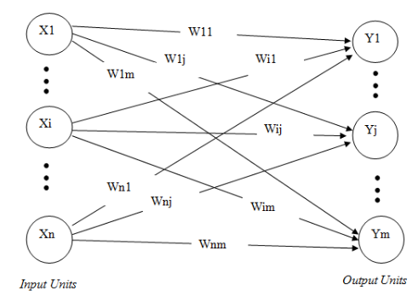

Gambar 2.4 Jaringan Layar Tunggal

Pada Gambar 2.4 diperlihatkan bahwa arsitektur jaringan layar tunggal dengan *n* buah masukan ($X_{1}$, $X_{2},…, X_{n}$) dan *m* buah keluaran ($Y_{1}$, $Y_{2},…, Y_{m}$). Dalam jaringan ini semua *unit input* dihubungkan dengan semua *unit output.*

#### 2.5.2.2 Jaringan Layar Jamak

Jaringan layar jamak merupakan jaringan dengan *n* buah *unit* masukan ($X_{1}$, $X_{2},…, X_{n}$), sebuah layar tersembunyi yang terdiri dari *m* buah *unit* ($Z_{1}$, $Z_{2},…, Z_{p}$) dan *m* buah *unit* keluaran ($Y_{1}$, $Y_{2},…, Y_{m}$). Jaringan layar jamak dapat menyelesaikan masalah yang lebih kompleks dibandingkan dengan layar tunggal, meskipun kadangkala proses pelatihan lebih kompleks dan lama. Arsitektur jaringan layar jamak dapat dilihat pada Gambar 2.5.

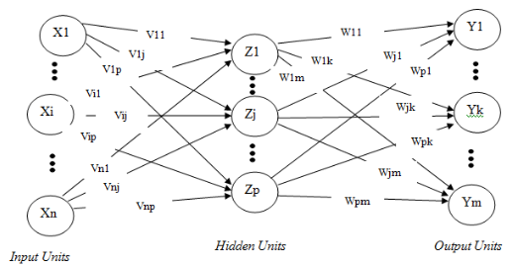

Gambar 2.5 Jaringan Layar Jamak

#### 2.5.2.3 Jaringan *Recurrent*

Model jaringan *recurrent* mirip dengan jaringan layar tunggal ataupun ganda. Hanya saja, ada *neuron output* yang memberikan sinyal pada *unit input* (sering disebut *feedback loop*), dengan kata lain sinyal mengalir dua arah, yaitu maju dan mundur.

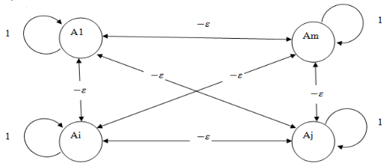

Gambar 2.6 Jaringan *Recurrent*

## 2.6. *Learning Vector Quantization* (LVQ) [9]

LVQ adalah jaringan *single layer* yang terdiri dari dua lapisan, yaitu lapisan *input* dan *output*. *Learning Vector Quantization* (LVQ) adalah suatu metode untuk melakukan pembelajaran pada lapisan kompetitif yang terawasi. Suatu lapisan kompetitif akan secara otomatis belajar untuk mengklasifikasikan vektor-vektor *input*. Kelas-kelas yang didapatkan sebagai hasil dari lapisan kompetitif ini hanya tergantung pada jarak antara vektor-vektor *input*. Jika dua vektor *input* mendekati sama, maka lapisan kompetitif akan meletakkan kedua vektor *input* tersebut ke dalam kelas yang sama.

### 2.6.1 Arsitektur LVQ

Arsitektur LVQ sama halnya dengan SOM (*Self Organizing Map*), LVQ juga terdiri dari dua lapisan, *input* (X) dan *output* (Y), dimana antara lapisannya dihubungkan oleh bobot tertentu yang sering disebut sebagai vektor pewakil (W). Informasi yang diberikan ke jaringan pada saat pembelajaran bukan hanya vektor data saja melainkan informasi kelas dari data juga ikut dimasukkan.

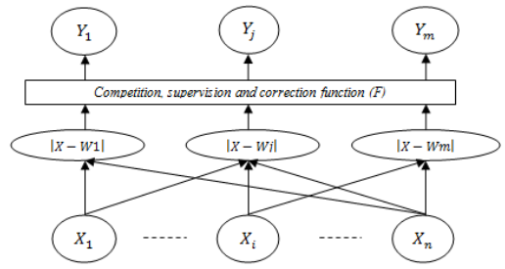

Gambar 2.7 Arsitektur LVQ

Keterangan:

X = vektor masukan ($X_{1}$, $X_{2},…, X_{n}$)

W = vektor bobot atau vektor pewakil

$\left|X-W\right|$ = selisih nilai jarak *Euclidian* antara vektor *input* dengan vektor bobot

F = lapisan kompetitif

Y = keluaran (*output*)

Ketika hasil pemrosesan jaringan memberikan hasil klasifikasi yang sama dengan informasi kelas yang diberikan di awal, maka vektor pewakil akan disesuaikan agar lebih dekat dengan vektor masukan. Sebaliknya ketika hasil klasifikasi tidak sama dengan informasi kelas yang diberikan di awal, maka vektor pewakil akan disesuaikan agar menjauhi vektor masukan.

### 2.6.2 Algoritma LVQ

1. Tetapkan bobot (W), maksimum *epoch* (*max. epoch*), *error* minimum yang diharapkan (*eps*), *learning rate* (α).
2. Masukkan:
   1. *Input* : *X*(*m,n*)
   2. Target : *T*(1,*n*)
3. Tetapkan kondisi awal:
   1. *epoch = 0*
   2. *error = 1*
4. Kerjakan jika (*epoch < max.epoch*) atau (α > *eps*)
   1. *epoch = epoch +* 1
   2. kerjakan untuk *i = 1* sampai *n*
5. Tentukan *J* sedemikian hingga $\left\|X-W_{j}\right\|$ minimum (sebut sebagai $C_{j}$)
6. Perbaiki $W_{j}$ dengan ketentuan:
   1. Jika *T = $C_{j}$*  maka:
 $$W_{j}\left(baru\right)= W_{j}\left(lama\right)+ α(x-W_{j}\left(lama\right))$$

  2. Jika *T ≠ $C_{j}$*  maka:

$$W_{j}\left(baru\right)= W_{j}\left(lama\right)- α(x-W_{j}\left(lama\right))$$

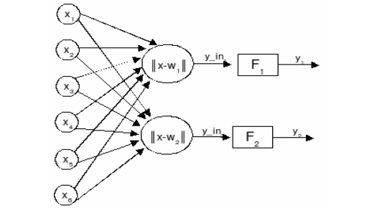

Gambar 2.8 Arsitektur Jaringan LVQ

# BAB 3 RANCANG BANGUN SISTEM

Pada bab ini akan dibahas mengenai perancangan sistem berkaitan dengan sistem yang akan dibangun untuk mendeteksi kardiomegali pada hasil radiografi dada dengan metode jaringan syaraf tiruan *Learning Vector Quantization* (LVQ).

## 3.1 Deskripsi Umum Sistem

Data masukan merupakan hasil radiografi dada pada posisi posteroanterior (PA) atau lateral, dimana untuk program dalam tugas akhir ini terdapat 77 citra hasil radiografi dada yang akan digunakan sebagai sampel masukan. Sampel-sampel yang akan digunakan sebagai data latih maupun data uji didapatkan dari Rumah Sakit Dr. Cipto Mangunkusumo. 32 citra digunakan sebagai data latih, dan 45 citra digunakan sebagai data uji.

Pada program ini terdapat tiga tahapan pengolahan citra yaitu *preprocessing*, ekstraksi ciri, dan proses pengambilan keputusan dengan jaringan syaraf tiruan. Pada tahap *preprocessing*, proses pengolahan citra yang digunakan termasuk *manual cropping*, pengubahan citra awal menjadi citra *grayscale*, transformasi intensitas citra berupa *contrast stretching*, *histogram equalization*, pengaburan citra, dan pengubahan citra menjadi citra biner.

Pada tahap ekstraksi ciri, digunakan metode Transformasi Kosinus Diskrit yang bertujuan untuk mengurangi beban proses citra pada tahap selanjutnya. Terdapat lima level Transformasi Kosinus Diskrit dan kelimanya akan diimplementasikan pada sistem ini.

Pada tahap pengambilan keputusan berupa diagnosis penyakit, digunakan jaringan syaraf tiruan. Jaringan syaraf tiruan yang digunakan pada sistem ini adalah *Learning Vector Quantization*, dimana terdapat dua bagian yaitu bagian pelatihan serta pengujian.

Program pada tugas akhir ini dirancang menggunakan perangkat lunak analisis matematis dengan memanfaatkan fungsi-fungsi terapan pengolahan citra. Program menerima data masukan berupa citra hasil radiografi dada dalam format jpeg.

Berikut ini merupakan diagram alir dari proses yang akan dilakukan oleh program:

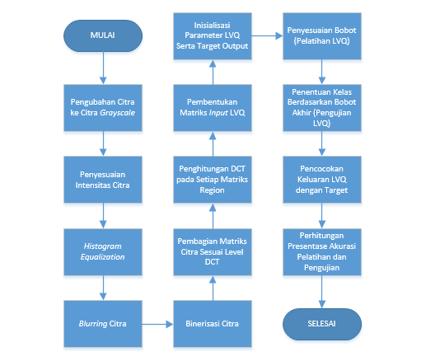

Gambar 3.1 Diagram Alir Sistem

## 3.2 Proses Pengolahan Citra

### 3.2.1 *Preprocessing*

Perbaikan kualitas citra (*image enhancement*) merupakan salah satu proses awal dalam pengolahan citra. Perbaikan kualitas diperlukan karena seringkali citra yang dijadikan objek pembahasan mempunyai kualitas yang buruk, Misalnya citra mengalami derau, citra terlalu terang atau gelap, citra kurang tajam, kabur, dan sebagainya. Pada tahap *preprocessing* di sistem ini dilakukan enam proses pengolahan citra, yaitu *manual-cropping*, pengubahan citra awal menjadi citra *grayscale*, transformasi intensitas citra berupa *contrast stretching*, *histogram equalization*, pengaburan citra, dan pengubahan citra menjadi citra biner.

Berikut ini ditunjukkan diagram alir dari tahap *preprocessing*:

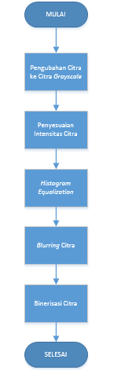

Gambar 3.2 Diagram Alir Tahap *Preprocessing*

Pertama-tama, semua citra baik yang digunakan untuk proses pelatihan maupun pengujian di-*crop­* secara manual agar semua citra memiliki ukuran yang sama yaitu 640x480 piksel. *Cropping* yang dilakukan pada citra radiografi yaitu pemotongan bagian citra yang tidak digunakan sebagai objek fokus. Setelah itu, citra kemudian dibaca ke MATLAB untuk selanjutnya diubah menjadi citra *grayscale* dengan fungsi rgb2gray. Jika citra yang dibaca telah dalam bentuk *grayscale*, maka citra tersebut langsung akan digunakan untuk proses selanjutnya. Lalu, citra akan melalui transformasi intensitas menggunakan fungsi imadjust untuk mendapatkan citra dengan tingkat kontras yang lebih baik. Setelah itu, dilakukan proses *histogram equalization*. Citra radiografi awal memperlihatkan intensitas warna yang dinamis, sehingga dinilai sulit untuk mendapatkan data bagian mediastinum karena tingkat kekontrasan dari bagian paru-paru terbatas. Solusi pada masalah ini adalah dengan menggunakan metode *histogram equalization*. Penyesuaian *histogram equalization* digunakan untuk meningkatkan kontras dari citra radiografi, yang akan menghasilkan tingkat kontras yang merata pada keselurahan citra sehingga akan didapatkan hasil yang siap diproses pada tahap berikutnya. Pada MATLAB digunakan fungsi histeq untuk melakukan proses *histogram equalization*. Citra hasil proses pada sistem memiliki kontras yang baik tanpa merusak kualitas citra secara keseluruhan.

Setelah dilakukan proses *histogram equalization¸* selanjutnya tahap *preprocessing* dilanjutkan dengan proses *blurring* citra. Awalnya digunakan fungsi fspecial untuk menghasilkan PSF, *Point Spread Function*. Kemudian PSF tersebut dikonvolusikan dengan citra hasil pemrosesan sebelumnya. Hasil dari konvolusi tersebut adalah citra yang kabur atau *blur*. Konvolusi dilakukan dengan menggunakan fungsi imfilter. Yang terakhir adalah proses pengubahan citra menjadi citra biner, atau biasa disebut dengan binerisasi citra dengan menggunakan fungsi im2bw. Pada sistem ini proses binerisasi dilakukan menggunakan *global treshold,* yaitu dengan fungsi *graytresh*. Jika nilai piksel (x,y) pada citra melebihi nilai *treshold* yang diberikan maka nilai piksel tersebut akan diubah menjadi 1, namun jika kurang dari atau sama dengan *treshold* maka nilai piksel tersebut akan diubah menjadi 0. *Global treshold* yang digunakan memiliki range dari 0 hingga 1.

### 3.2.2 Ekstraksi Ciri

Tahap esktraksi ciri pada sistem ini menggunakan metode Transformasi Kosinus Diskrit (DCT). Citra-citra yang digunakan dalam proses pelatihan dan pengujian masih diproses secara bersamaan pada tahap ini. Melalui variasi level, dihasilkan ukuran matriks yang lebih kecil dari ukuran matriks semula. Proses pemecahan matriks baru dengan variasi lima level dan penjumlahan elemen-elemen matriks region dijelaskan sesuai uraian berikut. Berikut ini ditunjukkan diagram alir dari tahap ekstraksi ciri:

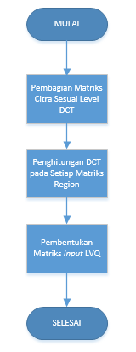

Gambar 3.3 Diagram Alir Tahap Ekstraksi Ciri

Adapun proses yang terjadi di tahap Transformasi Kosinus Diskrit melibatkan pembagian citra awal yang memiliki ukuran 640x480 piksel menjadi matriks region menurut levelnya. Selanjutnya dari setiap region yang telah dibagi sebelumnya, dihitung nilai koefisien Transformasi Kosinus Diskrit, yang selanjutnya akan dilakukan pencarian rata-rata nilai koefisien Transformasi Kosinus Diskrit di setiap region.

#### 3.2.2.1 Matriks Level Satu

Pertama-tama, dibuat dua matriks *zero*, yang diberi nama fitur_latih yang berukuran 32x4, dan fitur_uji yang berukuran 45x4. Selanjutnya, dari 77 citra diambil 32 citra untuk diproses menggunakan Transformasi Kosinus Diskrit dimana hasilnya akan berupa 32 baris matriks 1x4 yang akan disimpan ke dalam matriks fitur_latih berukuran 32x4 yang telah dibuat sebelumnya. Langkah yang sama dilakukan pada 45 citra lainnya yang akan digunakan untuk proses pengujian. Hasil proses Transformasi Kosinus Diskrit dari 45 citra ini akan berupa 45 baris matriks 1x4, yang akan disimpan pada matriks fitur_uji berukuran 45x4 yang telah dibuat sebelumnya.

Proses Transformasi Kosinus Diskrit dimulai dengan pemecahan citra awal yang berukuran 640x480 piksel menjadi 4 matriks region baru, atau citra baru dengan matriks berukuran 2x2 yaitu dengan membagi panjang dan lebar citra asli dengan nilai 2, sehingga menghasilkan 4 matriks region dengan masing-masing matriks region berukuran 320x240 piksel. Selanjutnya, pada tiap-tiap matriks region berukuran 320x240 piksel tersebut dilakukan perhitungan nilai koefisien Transformasi Kosinus Diskritnya dengan fungsi dct2, yang dilakukan dengan pencarian nilai rata-rata DCT tersebut di masing-masing region menggunakan fungsi mean2.

Selanjutnya, menggunakan fungsi reshape, matriks-matriks region tersebut diubah menjadi berukuran 1x4 untuk digunakan sebagai masukan proses Jaringan Syaraf Tiruan *Learning Vector Quantization.* Sehingga melalui proses Transformasi Kosinus Diskrit level satu ini akan dihasilkan ukuran matriks yang lebih kecil dari ukuran matriks semula.

Keluaran dari tahap ini adalah matriks fitur_latih_level1 dan fitur_uji_level1 yang masing-masing akan disimpan dalam format MATLAB data, yaitu fitur_latih_level1.mat dan fitur_uji_level1.mat.

#### 3.2.2.2 Matriks Level Dua

Pertama-tama, dibuat dua matriks *zero*, yang diberi nama fitur_latih yang berukuran 32x16, dan fitur_uji yang berukuran 45x16. Selanjutnya, dari 77 citra diambil 32 citra untuk diproses menggunakan Transformasi Kosinus Diskrit dimana hasilnya akan berupa 32 baris matriks 1x16 yang akan disimpan ke dalam matriks fitur_latih berukuran 32x16 yang telah dibuat sebelumnya. Langkah yang sama dilakukan pada 45 citra lainnya yang akan digunakan untuk proses pengujian. Hasil proses Transformasi Kosinus Diskrit dari 45 citra ini akan berupa 45 baris matriks 1x16, yang akan disimpan pada matriks fitur_uji berukuran 45x16 yang telah dibuat sebelumnya.

Proses Transformasi Kosinus Diskrit dimulai dengan pemecahan citra awal yang berukuran 640x480 piksel menjadi 16 matriks region baru, atau citra baru dengan matriks berukuran 4x4 yaitu dengan membagi panjang dan lebar citra asli dengan nilai 4, sehingga menghasilkan 16 matriks region dengan masing-masing matriks region berukuran 160x120 piksel. Selanjutnya, pada tiap-tiap matriks region berukuran 160x120 piksel tersebut dilakukan perhitungan nilai koefisien Transformasi Kosinus Diskritnya dengan fungsi dct2, yang dilakukan dengan pencarian nilai rata-rata DCT tersebut di masing-masing region menggunakan fungsi mean2.

Selanjutnya, menggunakan fungsi reshape, matriks-matriks region tersebut diubah menjadi berukuran 1x16 untuk digunakan sebagai masukan proses Jaringan Syaraf Tiruan *Learning Vector Quantization.* Sehingga melalui proses Transformasi Kosinus Diskrit level dua ini akan dihasilkan ukuran matriks yang lebih kecil dari ukuran matriks semula.

Keluaran dari tahap ini adalah matriks fitur_latih_level2 dan fitur_uji_level2 yang masing-masing akan disimpan dalam format MATLAB data, yaitu fitur_latih_level2.mat dan fitur_uji_level2.mat.

#### 3.2.2.3 Matriks Level Tiga

Pertama-tama, dibuat dua matriks *zero*, yang diberi nama fitur_latih yang berukuran 32x64, dan fitur_uji yang berukuran 45x64. Selanjutnya, dari 77 citra diambil 32 citra untuk diproses menggunakan Transformasi Kosinus Diskrit dimana hasilnya akan berupa 32 baris matriks 1x64 yang akan disimpan ke dalam matriks fitur_latih berukuran 32x64 yang telah dibuat sebelumnya. Langkah yang sama dilakukan pada 45 citra lainnya yang akan digunakan untuk proses pengujian. Hasil proses Transformasi Kosinus Diskrit dari 45 citra ini akan berupa 45 baris matriks 1x64, yang akan disimpan pada matriks fitur_uji berukuran 45x64 yang telah dibuat sebelumnya.

Proses Transformasi Kosinus Diskrit dimulai dengan pemecahan citra awal yang berukuran 640x480 piksel menjadi 64 matriks region baru, atau citra baru dengan matriks berukuran 8x8 yaitu dengan membagi panjang dan lebar citra asli dengan nilai 8, sehingga menghasilkan 64 matriks region dengan masing-masing matriks region berukuran 80x60 piksel. Selanjutnya, pada tiap-tiap matriks region berukuran 80x60 piksel tersebut dilakukan perhitungan nilai koefisien Transformasi Kosinus Diskritnya dengan fungsi dct2, yang dilakukan dengan pencarian nilai rata-rata DCT tersebut di masing-masing region menggunakan fungsi mean2.

Selanjutnya, menggunakan fungsi reshape, matriks-matriks region tersebut diubah menjadi berukuran 1x64 untuk digunakan sebagai masukan proses Jaringan Syaraf Tiruan *Learning Vector Quantization.* Sehingga melalui proses Transformasi Kosinus Diskrit level tiga ini akan dihasilkan ukuran matriks yang lebih kecil dari ukuran matriks semula.

Keluaran dari tahap ini adalah matriks fitur_latih_level3 dan fitur_uji_level3 yang masing-masing akan disimpan dalam format MATLAB data, yaitu fitur_latih_level3.mat dan fitur_uji_level3.mat.

#### 3.2.2.4 Matriks Level Empat

Pertama-tama, dibuat dua matriks *zero*, yang diberi nama fitur_latih yang berukuran 32x256, dan fitur_uji yang berukuran 45x256. Selanjutnya, dari 77 citra diambil 32 citra untuk diproses menggunakan Transformasi Kosinus Diskrit dimana hasilnya akan berupa 32 baris matriks 1x256 yang akan disimpan ke dalam matriks fitur_latih berukuran 32x256 yang telah dibuat sebelumnya. Langkah yang sama dilakukan pada 45 citra lainnya yang akan digunakan untuk proses pengujian. Hasil proses Transformasi Kosinus Diskrit dari 45 citra ini akan berupa 45 baris matriks 1x256, yang akan disimpan pada matriks fitur_uji berukuran 45x256 yang telah dibuat sebelumnya.

Proses Transformasi Kosinus Diskrit dimulai dengan pemecahan citra awal yang berukuran 640x480 piksel menjadi 256 matriks region baru, atau citra baru dengan matriks berukuran 16x16 yaitu dengan membagi panjang dan lebar citra asli dengan nilai 16, sehingga menghasilkan 256 matriks region dengan masing-masing matriks region berukuran 40x30 piksel. Selanjutnya, pada tiap-tiap matriks region berukuran 40x30 piksel tersebut dilakukan perhitungan nilai koefisien Transformasi Kosinus Diskritnya dengan fungsi dct2, yang dilakukan dengan pencarian nilai rata-rata DCT tersebut di masing-masing region menggunakan fungsi mean2.

Selanjutnya, menggunakan fungsi reshape, matriks-matriks region tersebut diubah menjadi berukuran 1x256 untuk digunakan sebagai masukan proses Jaringan Syaraf Tiruan *Learning Vector Quantization.* Sehingga melalui proses Transformasi Kosinus Diskrit level empat ini akan dihasilkan ukuran matriks yang lebih kecil dari ukuran matriks semula.

Keluaran dari tahap ini adalah matriks fitur_latih_level4 dan fitur_uji_level4 yang masing-masing akan disimpan dalam format MATLAB data, yaitu fitur_latih_level4.mat dan fitur_uji_level4.mat.

#### 3.2.2.5 Matriks Level Lima

Pertama-tama, dibuat dua matriks *zero*, yang diberi nama fitur_latih yang berukuran 32x1024, dan fitur_uji yang berukuran 45x1024. Selanjutnya, dari 77 citra diambil 32 citra untuk diproses menggunakan Transformasi Kosinus Diskrit dimana hasilnya akan berupa 32 baris matriks 1x1024 yang akan disimpan ke dalam matriks fitur_latih berukuran 32x1024 yang telah dibuat sebelumnya. Langkah yang sama dilakukan pada 45 citra lainnya yang akan digunakan untuk proses pengujian. Hasil proses Transformasi Kosinus Diskrit dari 45 citra ini akan berupa 45 baris matriks 1x1024, yang akan disimpan pada matriks fitur_uji berukuran 45x1024 yang telah dibuat sebelumnya.

Proses Transformasi Kosinus Diskrit dimulai dengan pemecahan citra awal yang berukuran 640x480 piksel menjadi 1024 matriks region baru, atau citra baru dengan matriks berukuran 32x32 yaitu dengan membagi panjang dan lebar citra asli dengan nilai 32, sehingga menghasilkan 1024 matriks region dengan masing-masing matriks region berukuran 20x15 piksel. Selanjutnya, pada tiap-tiap matriks region berukuran 20x15 piksel tersebut dilakukan perhitungan nilai koefisien Transformasi Kosinus Diskritnya dengan fungsi dct2, yang dilakukan dengan pencarian nilai rata-rata DCT tersebut di masing-masing region menggunakan fungsi mean2.

Selanjutnya, menggunakan fungsi reshape, matriks-matriks region tersebut diubah menjadi berukuran 1x1024 untuk digunakan sebagai masukan proses Jaringan Syaraf Tiruan *Learning Vector Quantization.* Sehingga melalui proses Transformasi Kosinus Diskrit level lima ini akan dihasilkan ukuran matriks yang lebih kecil dari ukuran matriks semula.

Keluaran dari tahap ini adalah matriks fitur_latih_level5 dan fitur_uji_level5 yang masing-masing akan disimpan dalam format MATLAB data, yaitu fitur_latih_level5.mat dan fitur_uji_level5.mat.

### 3.2.3 Jaringan Syaraf Tiruan *Learning Vector Quantization* (LVQ)

Proses ini terbagi menjadi dua tahap yaitu tahap pelatihan dan pengujian. Secara keseluruhan, diagram alir proses LVQ dapat diperlihatkan pada diagram alir berikut ini:

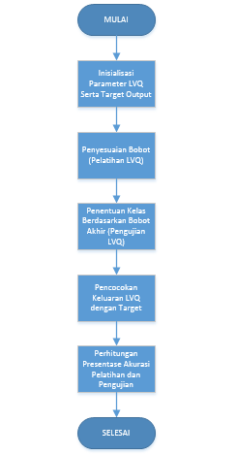

Gambar 3.4 Diagram Alir Tahap *Learning Vector Quantization*

#### 3.2.3.1 Pelatihan Jaringan Syaraf Tiruan LVQ

Dalam tahap ini, digunakan beberapa variasi parameter masukan *Learning Vector Quantization,* seperti yang ditunjukkan pada tabel 3.1 berikut.

|  |  |
| --- | --- |
| Jumlah Target | 2 kelas |
| Variasi Laju Pelatihan (α) | 0.1 |
| Perbaharuan Laju Pelatihan | α = α - α*(dec α) |
| Variasi Pengurangan Laju Pelatihan (dec α) | 0.05 |
| Minimum Laju Pelatihan (min α) | 0.0001 |
| Maksimum *Epoch* | 2000 |

Tabel 3.1 Parameter yang Digunakan pada Jaringan LVQ

Dengan memasukkan parameter *input* di atas, data latih yang sebanyak 32 citra dilatih kecocokannya dengan kelas data yang didapatkan terhadap data target yang merupakan hasil diagnosis dari dokter. Hasil pencocokan kelas dan target tersebut akan menghasilkan presentasi tingkat akurasi terhadap beberapa variasi laju pelatihan dan pengurangan laju pelatihan. Variasi tersebut mempengaruhi banyaknya iterasi yang terjadi. Sehingga akurasi pelatihan berpengaruh pada dua variasi parameter di atas.

Berikut ini algoritma pelatihan LVQ:

1. Panggil data pelatihan yaitu *file* data fitur_latih_level*­*n, dimana n adalah level dari matriks Transformasi Kosinus Diskrit
2. Tetapkan nilai parameter alfa dan minimum alfa
3. Tetapkan nilai parameter penurunan alfa
4. Inisialisasi target awal
5. Mencari jarak vektor
6. Memilih jarak vektor yang minimum
7. Selama (α ≥ min α), hitung nilai bobot dan perubahan nilai alfa
8. Simpan bobot akhir

Pada pencarian jarak antara vektor input dengan vektor bobot, digunakan rumus pencarian jarak *euclidean* dengan perintah dist pada MATLAB. Hasilnya akan berupa matriks 2x $2^{2n}$ dimana n merepresentasikan level matriks Transformasi Kosinus Diskrit. Selanjutnya dicari jarak minimum serta posisi barisnya, jika baris dari jarak minimum tersebut sama dengan nilai target awal yang telah diinisialisasi, maka dilakukan perhitungan matriks bobot baru yaitu menambahkan matriks bobot lama dengan alfa dikalikan dengan matriks input citra yang telah dikurangi dengan matriks bobot lama. Sementara jika baris dari jarak minimum tidak sama dengan nilai target awal yang telah diinisalisasi, maka dilakukan perhitungan yang berbeda yaitu mengurangkan matriks bobot lama dengan alfa dikalikan dengan matriks input citra yang telah dikurangi dengan matriks bobot lama. Proses ini diulangi untuk setiap citra latih selama *epoch* (banyaknya iterasi) kurang dari sama dengan maksimum *epoch* dan alfa lebih dari minimum alfa.

#### 3.2.3.2 Pengujian Jaringan Syaraf Tiruan LVQ

Proses pengujian pada penelitian ini dibagi menjadi dua bagian, yaitu pengujian citra tunggal dan pengujian semua data uji.

##### 3.2.3.2.1 Pengujian Citra Tunggal

Pada pengujian ini, dipilih data yang akan diuji, yaitu citra tunggal. Tujuan dibuatnya pengujian ini adalah agar *user* dapat memahami program dengan lebih mudah. Pada pengujian ini, terdapat *Graphical User Interface* yang memiliki fitur pemilihan *file* citra yang akan memperlihatkan citra terpilih pada *axes*, tombol untuk melakukan ekstraksi citra yang akan memperlihatkan isi matriks hasil Transformasi Kosinus Diskrit pada tabel, serta tombol deteksi citra yang akan memperlihatkan jarak vektor untuk masing-masing kelas *output* serta hasil diagnosis sistem. Hasil diagnosis akan memperlihatkan apakah pasien mengalami kardiomegali atau tidak. Berikut tampilan dari *Graphical User Interface* pengujian citra tunggal.

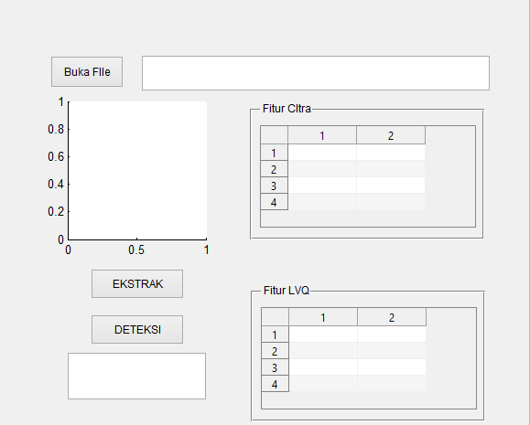

Gambar 3.5 Tampilan *Graphical User Interface* Untuk Pengujian Citra Tunggal

Berikut algoritma pengujian LVQ citra tunggal:

1. Pilih citra yang akan diuji
2. Ekstraksi ciri
3. Menampilkan matriks hasil ekstraksi ciri
4. *File* bobot akhir di-*load*
5. Inisialisasi target awal
6. Mencari jarak vektor
7. Tentukan kelas data dengan memilih jarak vektor yang minimum
8. Tampilkan hasil diagnosis berdasarkan kelas

##### 3.2.3.2.2 Pengujian Semua Data Uji

Pada pengujian ini, diproses semua data uji yang digunakan, yaitu sebanyak 32 citra untuk pelatihan dan 45 citra pengujian. Dengan memasukkan parameter *input* yang tertera pada tabel 3.1, data citra dilatih dan diuji kecocokannya dengan kelas data yang didapatkan terhadap data target yang merupakan hasil diagnosis dari dokter. Hasil pencocokan kelas dan target tersebut akan menghasilkan presentase tingkat akurasi terhadap beberapa variasi laju pelatihan dan pengurangan laju pelatihan.

Berikut algoritma pengujian LVQ secara keseluruhan:

1. Panggil data yang akan diuji yaitu *file* data fitur_latih dan fitur_uji
2. Panggil file bobot akhir
3. Inisialisasi target awal
4. Mencari jarak vektor
5. Tentukan kelas data dengan memilih jarak vektor yang minimum
6. Simpan hasil penempatan kelas latih ke *file* data class_latih
7. Simpan hasil penempatan kelas uji ke *file* data class_uji
8. Hitung banyak data latih yang sesuai dengan target latih awal, lalu simpan di *file* data benar_latih
9. Hitung banyak data uji yang sesuai dengan target uji awal, lalu simpan di *file* data benar_uji
10. Hitung tingkat akurasi pelatihan dengan menghitung banyaknya data di *file* data benar_latih dibagi dengan total banyaknya data latih dikalikan dengan 100 lalu simpan di *file* data akurasi_latih
11. Hitung tingkat akurasi pengujian dengan menghitung banyaknya data di *file* data benar_uji dibagi dengan total banyaknya data uji dikalikan dengan 100 lalu simpan di *file* data akurasi_uji

# BAB 4 UJI COBA DAN ANALISIS

## 4.1 Analisis Pelatihan dan Pengujian Citra Tunggal

Dari sistem pengenalan kardiomegali menggunakan *Graphical User Interface*, dilakukan pemeriksaan citra radiografi satu persatu. Gambar 4.1 memperlihatkan tampilan *Graphical User Interface* untuk pendeteksian kardiomegali yang dirancang menggunakan MATLAB.



Gambar 4.1 Tampilan *Graphical User Interface* Untuk Pengujian Citra Tunggal

Keluaran sistem akan terlihat pada bagian kiri bawah *Graphical User Interface*, setelah *user* menekan tombol “DETEKSI”. Setelah dijalankan, sistem dapat melakukan deteksi dengan mengggunakan proses ekstraksi ciri DCT level 5. Pada gambar 4.2 diperlihatkan tampilan sistem ketika berhasil mendeteksi citra radiografi pasien yang mengalami pembesaran jantung atau kardomegali.

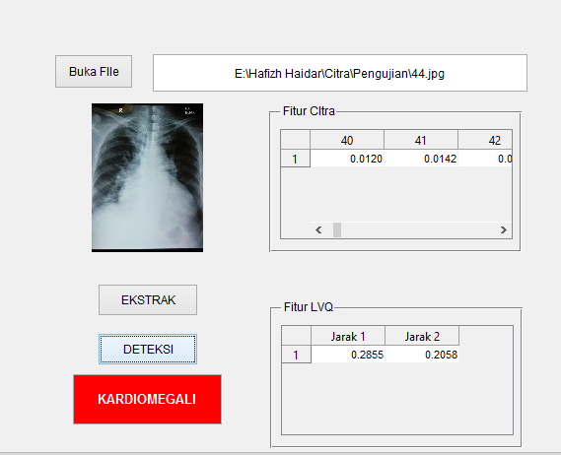

Gambar 4.2 Tampilan *Graphical User Interface* Saat Mendeteksi Citra dengan Kardiomegali

Pada bagian kanan atas, disediakan kotak berisi tabel yang memperlihatkan matriks berukuran 1x1024 yang mana adalah matriks keluaran Transformasi Kosinus Diskrit level 5 yang digunakan sebagai masukan untuk proses *Learning Vector Quantization*. Dibawahnya, terdapat kotak yang memperlihatkan jarak minimum antara fitur data ke bobot. Terlihat ada dua jarak minimum, dimana jarak 1 merepresentasikan jarak minimum dari fitur citra normal ke bobot sedangkan jarak 2 merepresentasikan jarak minimum dari fitur citra kardiomegali ke bobot. Dari kedua nilai tersebut dibandingkan, dan selanjutnya citra akan diklasifikasikan ke dalam kelas yang menunjukkan nilai jarak yang lebih kecil. Gambar 4.3 menunjukkan tampilan sistem ketika berhasil mendeteksi citra normal.

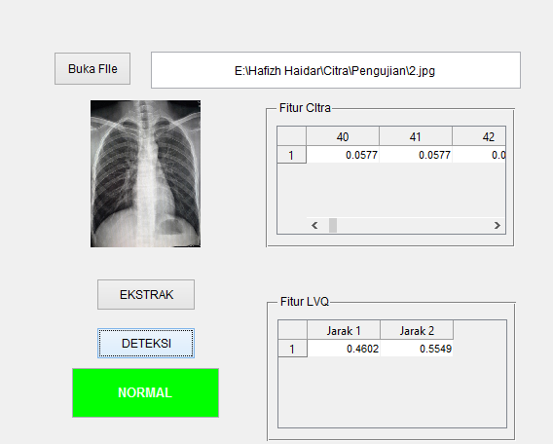

Gambar 4.3 Tampilan *Graphical User Interface* Saat Mendeteksi Citra Normal

Seperti yang dapat dilihat, sistem berhasil mengklasifikasikan citra baik ke dalam kelas normal maupun kardiomegali dengan cepat dan tepat, serta mampu memberikan keluaran secara jelas kepada *user*.

## 4.2. Analisis Pelatihan dan Pengujian Seluruh Citra

Setelah memasukkan parameter *input* yang tertera pada tabel 3.1, dilakukan pelatihan dan identifikasi terhadap sampel-sampel data dengan lima matriks *input* berbeda hasil keluaran dari proses Transformasi Kosinus Diskrit pada masing-masing levelnya. Setelah proses pelatihan dan pengujian selesai dilakukan, dapat diperoleh hasil yang menunjukkan tingkat akurasi untuk masing-masing pelatihan dan pengujian sampel. Tingkat akurasi pelatihan dari tiap level ditunjukkan pada tabel 4.1. Hasil akurasi menunjukkan peningkatan seiring meningkatnya level matriks masukan. Hasil akurasi pelatihan tidak ada yang mencapai persentase maksimum atau 100%, dikarenakan tingkat konsistensi data latih yang cukup rendah, sehingga pencarian bobot saat proses pelatihan tidak dapat dilakukan dengan optimal.

|  |  |
| --- | --- |
|  | Akurasi |
| Level 1 | 56,25% |
| Level 2 | 75,00% |
| Level 3 | 78,13% |
| Level 4 | 84,38% |
| Level 5 | 87,50% |

Tabel 4.1 Hasil Akurasi Latih untuk Setiap Level *Input* Matriks DCT

Pada level 1 ditunjukkan presentasi akurasi yang relatif rendah yaitu 56,25%. Saat menggunakan matriks masukan level 2, didapatkan peningkatan presentase menjadi 75%. Ketika digunakan matriks masukan level 3, didapatkan peningkatan namun tidak terlalu signifikan, yaitu menjadi 78,13%. Saat digunakan matriks masukan level 4 kembali didapatkan peningkatan hasil presentase menjadi 84,38%. Tingkat akurasi yang paling optimal pada pelatihan terdapat pada pelatihan dengan level matriks Transformasi Kosinus Diskrit level 5, yaitu 87,5%. Dapat dilihat bahwa terjadi peningkatan presentase akurasi seiring meningkatnya level matriks masukan. Hal ini dipengaruhi oleh adanya peningkatan ukuran matriks untuk proses pelatihan, dimana semakin banyak elemen matriks yang digunakan sebagai masukan, akan menghasilkan peningkatan presentase akurasi dari pelatihan. Peningkatan presentase dapat dilihat pada grafik di gambar 4.4.

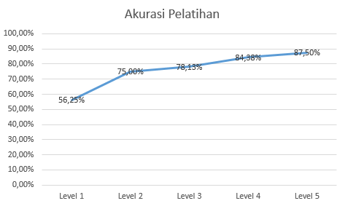

Gambar 4.4 Grafik Peningkatan Presentase Pelatihan

Dari proses pelatihan, didapatkan bobot akhir yang digunakan sebagai bobot pada proses pengujian. Bobot awal pada proses pelatihan nilainya berbeda dengan bobot akhir pelatihan. Bobot akhir, laju pelatihan, dan variasi laju pelatihan akan digunakan sebagai parameter untuk proses pengujian.

Setelah dilakukan proses pengujian, didapatkan hasil dengan tingkat akurasi yang berbeda untuk masing-masing level matriks Transformasi Kosinus Diskrit. Tingkat akurasi uji tiap level ditunjukkan pada tabel 4.2.

|  |  |
| --- | --- |
|  | Akurasi |
| Level 1 | 55.56% |
| Level 2 | 66.67% |
| Level 3 | 86.67% |
| Level 4 | 91.11% |
| Level 5 | 97.78% |

Tabel 4.2 Hasil Akurasi Uji untuk Setiap Level *Input* Matriks DCT

Pada hasil yang tertera pada tabel, seperti halnya pada hasil pelatihan, terlihat peningkatan tingkat akurasi dari hasil pendeteksian citra sampel. Pada pengujian dengan *input* matriks DCT level 1, dihasilkan presentase proses pengujian sebesar 55.56%. Hasil tersebut menunjukkan tingkat akurasi yang cukup rendah, dikarenakan matriks *input* yang digunakan sebagai masukan LVQ hanya berukuran 1x4, sehingga sistem LVQ belum dapat mendeteksi perbedaan yang signifikan antara citra sampel kardiomegali dan citra sampel normal.

Pada pengujian dengan *input* matriks DCT level 2, dihasilkan presentase pengujian sebesar 66.67%. Meskipun presentase telah menunjukkan peningkatan dari hasil pengujian dengan *input* matriks DCT level 1, hasil pada level 2 ini dinilai masih belum cukup baik untuk melakukan diagnosis. Hal ini disebabkan matriks *input* untuk LVQ masih belum berukuran cukup besar, yaitu 1x16.

Pada pengujian dengan *input* matriks DCT level 3, dihasilkan presentase proses pengujian sebesar 86.67%. Seperti sebelumnya, presentase pada level ini ditunjukkan peningkatan dibandingkan dengan hasil pada level sebelumnya, namun hasil pada level ini juga masih dianggap belum cukup untuk melakukan diagnosis. Hal ini disebabkan matriks *input* untuk LVQ masih belum berukuran cukup besar, yaitu 1x64.

Pada pengujian dengan *input* matriks DCT level 4, hasil mulai menunjukkan presentase yang cukup baik. Dihasilkan presentase pada proses pengujian sebesar 91.11%. Hasil menunjukkan presentase yang cukup baik dikarenakan matriks *input* untuk LVQ sudah berukuran cukup besar, yaitu 1x256.

Pada pengujian dengan *input* matriks DCT level 5, hasil menunjukkan presentase yang optimal. Dihasilkan presentase dari proses pengujian sebesar 97.78%. Hasil menunjukkan presentase yang cukup baik untuk selanjutnya digunakan untuk mendiagnosis adanya pembengkakan jantung pada citra radiografi. Hasil yang baik ini dikarenakan matriks *input* untuk LVQ yang berukuran besar, yaitu 1x1024, sehingga sistem dapat mempelajari pola jantung pada citra radiografi dengan baik.

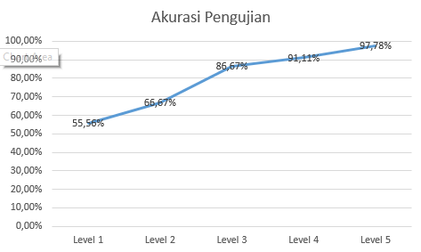

Gambar 4.5 Grafik Peningkatan Presentase Pengujian

Dapat dilihat pada grafik pelatihan dan pengujian pada gambar 4.4 dan 4.5, peningkatan presentase akurasi yang cukup signifikan terdapat pada pelatihan dan pengujian dengan matriks masukan level 3, dimana matriks masukan berukuran 1x64, dibandingkan dengan matriks pada level 2 yang hanya berukuran 1x16. Pada level lainnya juga dihasilkan peningkatan presentase akurasi, dan terlihat bahwa hasil optimal didapat saat menggunakan matriks masukan level 5.

## 4.3 Analisis Pengaruh Jumlah Citra Latih

Pada bagian ini dilakukan pengamatan hubungan antara jumlah citra pelatihan dengan tingkat akurasi pelatihan dan pengujian. Digunakan matriks *input* DCT level 5 sebagai masukan pelatihan dan pengujian LVQ pada bagian ini, karena pada pelatihan dan pengujian semua level pada bagian sebelumnya telah terlihat bahwa penggunaan matriks *input* DCT level 5 menghasilkan presentase yang relatif lebih baik dibandingkan dengan penggunaan matriks *input* DCT level lainnya.

Jumlah citra yang digunakan pada pelatihan dikurangi untuk dilakukan pengamatan. Pada pelatihan awal, digunakan 32 sampel sedangkan pada pelatihan ini hanya digunakan 28 sampel. Lima belas citra pertama adalah citra radiografi dengan diagnosis dokter berupa jantung normal, dan tiga belas citra berikutnya adalah citra radiografi dengan diagnosis dokter berupa jantung membesar.

Setelah dilakukan pelatihan, didapatkan tingkat akurasi pelatihan yang cukup tinggi yaitu 89,29%, dimana dari 28 data latih didapatkan 25 sampel yang memiliki keluaran sama dengan diagnosis dokter. Terdapat kenaikan presentase yang tidak terlalu besar antara presentase akurasi pelatihan menggunakan 32 sampel dan presentase akurasi pelatihan menggunakan 28 sampel. Namun hal ini menunjukkan adanya pengaruh jumlah data latih terhadap presentasi akurasi hasil pelatihan. Semakin banyak data latih, sistem akan berusaha mengenali lebih banyak pola ukuran jantung dari citra radiografi sehingga sistem pembelajaran akan lebih rumit. Akibatnya, presentase akurasi dari pelatihan tidak akan sebesar presentase akurasi pelatihan yang menggunakan data latih lebih sedikit. Hal ini dibuktikan dengan meningkatnya hasil presentase akurasi pelatihan setelah jumlah sampel data yang digunakan untuk proses pelatihan dikurangi seperti yang terlihat pada grafik di gambar 4.6.

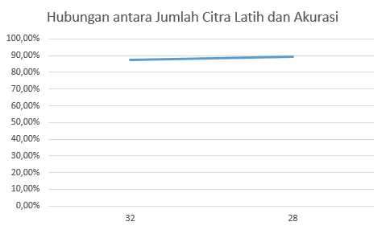

Gambar 4.5 Grafik Hubungan antara Jumlah Citra Latih dan Akurasi Latih

Dari proses pelatihan, didapatkan bobot akhir yang digunakan sebagai bobot pada proses pengujian. Bobot awal pada proses pelatihan nilainya berbeda dengan bobot akhir pelatihan. Bobot akhir, laju pelatihan, dan variasi laju pelatihan akan digunakan sebagai parameter untuk proses pengujian.

Pada proses pengujian, didapatkan hasil dengan tingkat akurasi yang masih cukup tinggi yaitu 93,33%, dimana dari 45 data uji, didapatkan 42 sampel yang memiliki keluaran sama dengan diagnosis dokter. Dari hasil pengamatan, dapat dilihat bahwa terdapat penurunan presentase akurasi uji antara sistem dengan citra latih sebanyak 32 citra dan sistem dengan citra latih sebanyak 28 citra. Hal ini dipengaruhi oleh banyaknya jumlah citra yang digunakan untuk pelatihan. Semakin banyak citra yang digunakan untuk pelatihan, sistem akan lebih banyak mengenali pola ukuran jantung baik yang berukuran normal maupun yang mengalami kardiomegali. Sehingga, sistem akan memiliki lebih banyak pengetahuan yang akan menjadi dasar untuk melakukan klasifikasi citra dengan akurat. Dengan berkurangnya jumlah data latih, tentunya pemahaman sistem dalam mengenali pola ukuran jantung juga akan berkurang, akibatnya, sistem kurang dapat diandalkan untuk melakukan klasifikasi. Kurangnya sampel pembelajaran inilah yang menyebabkan adanya penurunan pada presentase akurasi uji di bagian ini. Penurunan hasil uji karena kurangnya sampel pada proses pelatihan dapat dilihat pada grafik di gambar 4.6.

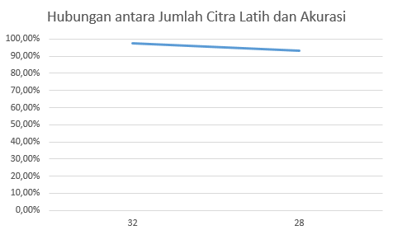

Gambar 4.6 Grafik Hubungan antara Jumlah Citra Latih dan Akurasi Uji

Kurangnya sampel data pelatihan dapat menyebabkan kurangnya pemahaman sistem jaringan syaraf tiruan dalam melakukan pengenalan pola pembesaran jantung, sehingga sistem belum dapat membedakan pola jantung normal dan jantung yang mengalami pembengkakan pada citra radiografi, sehingga hasil keluaran sistem masih belum optimal.

## 4.4 Analisis Pengaruh Resolusi Citra Masukan

Pada bagian ini dilakukan pengamatan hubungan antara resolusi citra masukan dengan tingkat akurasi pelatihan dan pengujian. Digunakan matriks *input* DCT level 5 sebagai masukan pelatihan dan pengujian LVQ pada bagian ini, karena pada pelatihan dan pengujian semua level pada bagian awal telah terlihat bahwa penggunaan matriks *input* DCT level 5 menghasilkan presentase yang relatif lebih baik dibandingkan dengan penggunaan matriks *input* DCT level lainnya.

Resolusi citra masukan dikurangi untuk dilakukan pengamatan. Pada pengamatan awal, resolusi citra yang digunakan adalah 640x480 piksel, sedangkan untuk pengamatan pada subbab ini digunakan resolusi citra yang lebih kecil yaitu 320x240 piksel.

Setelah dilakukan pelatihan, didapatkan tingkat akurasi pelatihan yang cukup tinggi yaitu 84.38%, dimana dari 32 data latih didapatkan 27 sampel yang memiliki keluaran sama dengan diagnosis dokter. Terlihat adanya penurunan dari hasil uji dengan resolusi yang lebih tinggi. Hal ini disebabkan oleh berkurangnya detail citra saat dilakukan pemrosesan. Walaupun citra masih dilewatkan ke proses *preprocessing,* detail citra tidak dapat dikembalikan, yang berakibat pada kurangnya bahan pelatihan untuk pengenalan pola ukuran jantung pada sistem. Hal ini menyebabkan menurunnya kemampuan pembelajaran sistem sehingga presentase pelatihan juga mengalami penurunan.

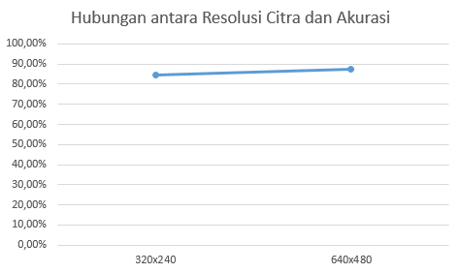

Gambar 4.7 Grafik Hubungan antara Resolusi Citra Masukan dan Akurasi Latih

Dari proses pelatihan, didapatkan bobot akhir yang digunakan sebagai bobot pada proses pengujian. Bobot awal pada proses pelatihan nilainya berbeda dengan bobot akhir pelatihan. Bobot akhir, laju pelatihan, dan variasi laju pelatihan akan digunakan sebagai parameter untuk proses pengujian.

Setelah dilakukan proses pengujian, didapatkan hasil dengan tingkat akurasi yang sangat rendah yaitu 60%, dimana dari 45 data uji, hanya didapatkan 27 sampel yang memiliki keluaran sama dengan diagnosis dokter. Dari hasil pengamatan, tentunya dapat terlihat bahwa ukuran citra masukan berpengaruh cukup besar terhadap presentase tingkat akurasi pengujian data. Kecilnya resolusi dari citra masukan dapat menyebabkan kurangnya *detail* citra masukan sehingga menyebabkan menurunnya pemahaman sistem jaringan syaraf tiruan dalam melakukan pengenalan pola pembesaran jantung, sehingga sistem belum dapat membedakan dan mengklasifikasikan pola jantung normal dan jantung yang mengalami pembengkakan pada citra radiografi, sehingga hasil keluaran sistem masih belum optimal.

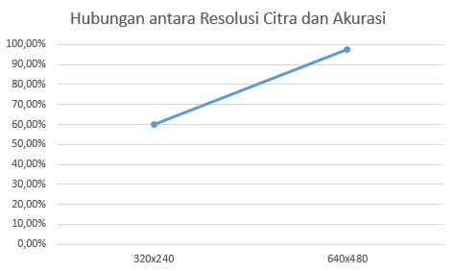

Gambar 4.8 Grafik Hubungan antara Resolusi Citra Masukan dan Akurasi Uji

## 4.5 Analisis Ketahanan Sistem terhadap *Noise*

Pada bagian ini dilakukan pengamatan hubungan antara *noise* atau derau pada citra masukan dengan tingkat akurasi pelatihan dan pengujian. Digunakan matriks *input* DCT level 5 sebagai masukan pelatihan dan pengujian LVQ pada bagian ini, karena pada pelatihan dan pengujian semua level pada bagian awal telah terlihat bahwa penggunaan matriks *input* DCT level 5 menghasilkan presentase yang relatif lebih baik dibandingkan dengan penggunaan matriks *input* DCT level lainnya.

*Noise Salt and Pepper* dengan *noise density* sebesar 0.02 dan 0.05 ditambahkan ke sampel citra untuk dilakukan pengamatan. Seperti namanya noise jenis ini terlihat seperti salt and pepper. Pada citra akan nampak seperti titik-titik berwarna hitam dan putih seperti yang diperlihatkan pada gambar 4.7 dan 4.8.

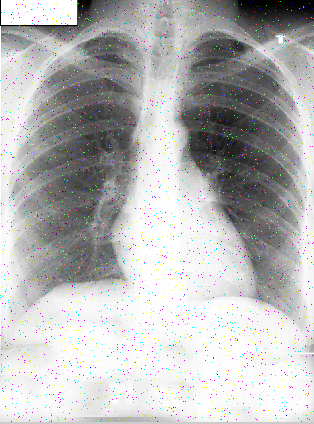

Gambar 4.9 Citra Masukan Setelah Ditambahkan Noise *Salt and Pepper* dengan *density* 0.02

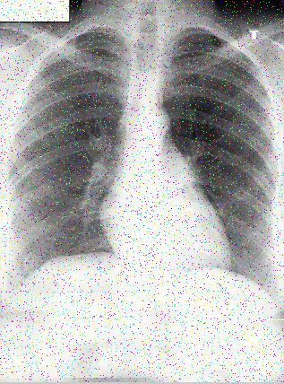

Gambar 4.10 Citra Masukan Setelah Ditambahkan *Noise Salt and Pepper* dengan *Density* 0.05

Setelah dilakukan pelatihan dengan masukan citra radiografi dengan *noise density* sebesar 0.02, didapatkan tingkat akurasi pelatihan yang sama dengan pengamatan awal yaitu 87.5%, dimana dari 32 data latih didapatkan 28 sampel yang memiliki keluaran sama dengan diagnosis dokter. Dan proses pelatihan dengan masukan citra radiografi dengan *noise density* sebesar 0.05 juga menghasilkan tingkat akurasi pelatihan yang sama yaitu sebesar 87.5%.

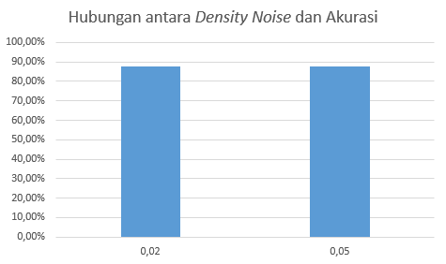

Gambar 4.11 Hubungan antara Tingkat *Density Noise* dan Akurasi Latih

Dari proses pelatihan, didapatkan bobot akhir yang digunakan sebagai bobot pada proses pengujian. Bobot awal pada proses pelatihan nilainya berbeda dengan bobot akhir pelatihan. Bobot akhir, laju pelatihan, dan variasi laju pelatihan akan digunakan sebagai parameter untuk proses pengujian.

Setelah dilakukan proses pengujian dengan masukan citra radiografi dengan *noise density* sebesar 0.02, didapatkan hasil dengan tingkat akurasi yang juga sama dengan hasil pengamatan awal yaitu 97.78%, dimana dari 45 data uji, didapatkan 44 sampel yang memiliki keluaran sama dengan diagnosis dokter. Sedangkan setelah dilakukan proses pengujian dengan masukan citra radiografi dengan *noise density* sebesar 0.05, didapatkan hasil dengan tingkat akurasi yang lebih kecil dengan hasil pengamatan awal yaitu 93.33%, dimana dari 45 data uji, didapatkan 42 sampel yang memiliki keluaran sama dengan diagnosis dokter.

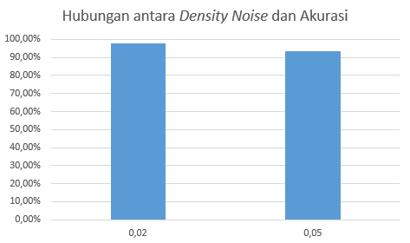

Gambar 4.12 Hubungan antara Tingkat *Density Noise* dan Akurasi Uji

Dari hasil pengamatan, tentunya dapat terlihat bahwa pemberian *noise* dengan *density* 0.02pada citra masukan tidak berpengaruh terhadap presentase tingkat akurasi pengujian data, namun pemberian *noise* dengan *density* 0.05pada citra masukan menghasilkan penurunan pada presentase akurasi uji citra walaupun selisih presentase penurunan akurasi uji tersebut tidak terlalu besar.

Pada sistem ini, citra masukan akan melalui beberapa proses pada tahap *preprocessing,* yang tujuannya adalah memperbaiki kualitas citra sebelum citra masukan dilanjutkan ke tahap berikutnya yaitu tahap ekstraksi ciri. Setelah mendapatkan hasil pengamatan pada subbab ini, terlihat bahwa tahap *preprocessing* pada sistem ini dapat meminimalisasi gangguan pada citra masukan dengan *noise density* sebesar 0.02 dengan baik sehingga hasil keluaran dari sistem tidak terganggu dan dapat melakukan diagnosis dengan akurasi yang cukup tinggi. Sedangkan pada proses pengujian citra dengan *noise density* sebesar 0.05, terlihat bahwa proses *preprocessing* telah dapat meminimalisasi kesalahan uji dengan cukup baik, dengan pertimbangan bahwa presentase akurasi uji masih relatif besar yaitu 93.33%.

# BAB 5 KESIMPULAN

Setelah dilakukan pengujian dan analisis, terdapat beberapa kesimpulan yang dapat diambil:

1. Hasil pengujian sistem pendeteksi kardiomegali menunjukkan tingkat presentase yang tinggi, dimana dari 45 sampel uji, berhasil dideteksi 44 sampel dengan benar sesuai dengan diagnosis dokter. Dapat disimpulkan bahwa metode *Learning Vector Quantization* adalah metode yang baik untuk melakukan pengambilan keputusan berdasarkan pengenalan pola jantung.
2. Setelah dilakukan pengurangan jumlah sampel dalam tahap pelatihan, presentase tingkat akurasi pengujian turun secara drastis, dimana dari 45 sampel yang diuji, hanya berhasil dideteksi 25 sampel dengan benar sesuai dengan diagnosis dokter. Dapat disimpulkan bahwa semakin banyak jumlah sampel saat proses pelatihan, presentase pengujian akan semakin meningkat, karena meningkatnya pemahaman sistem dalam pengenalan pola jantung.
3. Setelah dilakukan penurunan resolusi sampel pelatihan dan pengujian, presentase tingkat akurasi pengujian turun secara drastis, dimana dari 45 sampel yang diuji, hanya berhasil dideteksi 27 sampel dengan benar sesuai dengan diagnosis dokter. Dapat disimpulkan bahwa semakin besar resolusi sampel, presentase pengujian akan semakin meningkat, karena citra yang dipelajari semakin rinci sehingga sistem dapat memahami pengenalan pola jantung dengan lebih akurat.
4. Setelah dilakukan penambahan *noise salt and pepper* ber-*density* 0.02 pada sampel, presentase tingkat akurasi pengujian menunjukkan hasil yang sama dengan penelitian awal, dimana dari 45 sampel yang diuji, berhasil dideteksi 44 sampel dengan benar sesuai dengan diagnosis dokter. Sedangkan saat *density noise* diubah menjadi 0.05, dari 45 sampel yang diuji berhasil dideteksi 42 sampel dengan benar. Dapat disimpulkan bahwa penambahan *noise* pada sampel dalam batas tertentu tidak terlalu berpengaruh terhadap keluaran sistem, yang sekaligus menunjukkan ketahanan sistem yang dipengaruhi oleh tahap *preprocessing* sistem yang cukup *robust*.

# DAFTAR ACUAN

|  |  |
| --- | --- |
| [1] | A. W. Sudoyo, B. Setiyohadi, I. Alwi, M. Simadibrata dan S. Setiati, Buku Ajar Ilmu Penyakit Dalam, Jakarta: Departemen Ilmu Penyakit Dalam FKUI, 2006. |
| [2] | F. T. Robles, A. J. R. Silva, F. J. G. Funes dan I. B. Trujillo, “A Robust Neuro-Fuzzy Classifier for The Detection of Cardiomegaly in Digital Chest Radiographies,” dalam *Universidad Nacional De Colombia*, Bogota, 2014. |
| [3] | E. Prasetyo, Pengolahan Citra Digital dan Aplikasinya Menggunakan MATLAB, Gresik: Penerbit Andi, 2011. |
| [4] | M. Aniati, Pengantar Pengolahan Citra, Jakarta: PT. Elex Media Komputindo, 1992. |
| [5] | Y. Herdiyeni, Kompresi Citra, Bogor: Departemen Ilmu Komputer IPB, 2007. |
| [6] | E. Y. Hidayat dan E. D. Udayanti, “Hybrid Watermarking Citra Digital Menggunakan Teknik DWT-DCT SVD,” *Seminar Nasional Teknologi Informasi & Komunikasi Terapan,* 2011. |
| [7] | F. A. Nugroho, “Kompresi Data Menggunakan Discrete Cosine Transform,” dalam *Universitas Sumatera Utara*, Medan, 2011. |
| [8] | L. Listyalina, E. Purwanti dan A. Supardi, “Implementasi Learning Vector Quantization untuk Klasifikasi Kanker Paru dari Citra Foto Rontgen,” dalam *Departemen Fisika Fakultas Sains dan Teknologi UNAIR*, Surabaya. |
| [9] | M. F. Q. Azizi, Perbandingan Antara Metode Backpropagation dengan Metode Learning Vector Quantization (LVQ) pada Pengenalan Citra Barcode, Semarang: Fakultas Matematiks dan Ilmu Pengetahuan Alam UNS, 2013. |
| [10] | A. W. Sudoyo, B. Setiyohadi, I. Alwi, M. Simadibrata dan S. Setiadi, Buku Ajar Ilmu Penyakit Dalam, Jakarta: Pusat Penerbitan Departemen Ilmu Penyakit Dalam FKUI, 2006. |